

SISTEM REKOMENDASI PENDAKIAN GUNUNG CIKURAY DENGAN ALGORITMA COLLABORATIVE FILTERING DAN METODE SAW (SIMPLE ADDITIVE WEIGHTING)

PROPOSAL PENELITIAN

KRISNA YUDA NUGRAHA 41520010094

PROGRAM STUDI TEKNIK INFORMATIKA FAKULTAS ILMU KOMPUTER

UNIVERSITAS MERCUBUANA

JAKARTA 2023



SISTEM REKOMENDASI PENDAKIAN GUNUNG CIKURAY DENGAN ALGORITMA COLLABORATIVE FILTERING DAN METODE SAW (SIMPLE ADDITIVE WEIGHTING)

PROPOSAL PENELITIAN

Diajukan sebagain salah satu syarat untuk diseminarkan pada sidang proposal

KRISNA YUDA NUGRAHA 41520010094

PROGRAM STUDI TEKNIK INFORMATIKA FAKULTAS ILMU KOMPUTER

UNIVERSITAS MERCUBUANA

JAKARTA 2023

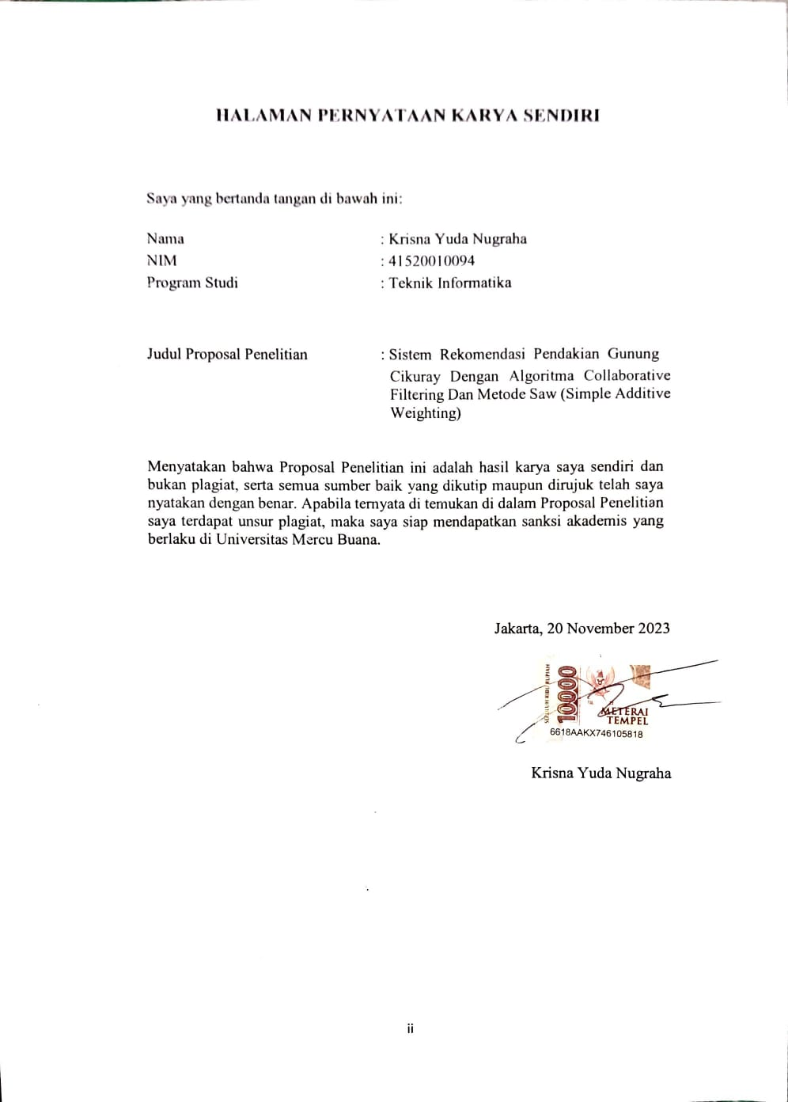

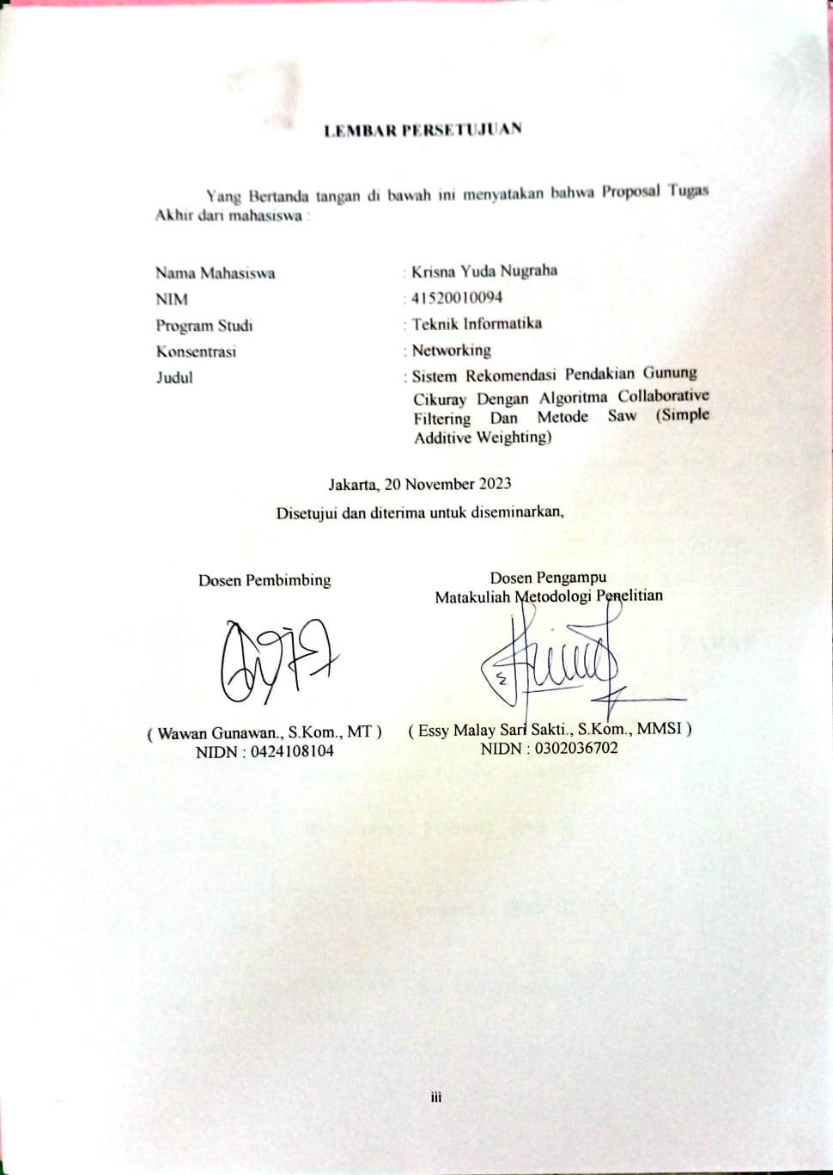

KATA PENGANTAR

Puji syukur saya panjatkan kepada Tuhan Yang Maha Esa, karena atas berkat dan rahmat-Nya, saya dapat menyelesaikan Proposal Penelitian ini. Penulisan Proposal Penelitian ini dilakukan dalam rangka memenuhi salah satu syarat untuk disidangkan pada seminar proposal. Saya menyadari bahwa, tanpa bantuan dan bimbingan dari berbagai pihak, dari masa perkuliahan sampai pada penyusunan Proposal Penelitian ini, sangatlah sulit bagi saya untuk menyelesaikan Proposal Penelitian ini. Oleh karena itu, saya mengucapkan terima kasih kepada:
- Prof. Dr. Ir. Andi Adriansyah, M.Eng. selaku Rektor Universitas Mercu Buana
- Dr. Bambang Jokonowo., S.Si., MTI selaku Dekan Fakultas Ilmu Komputer Universitas Mercu Buana
- Dr. Hadi Santoso, S.Kom., M.Kom. selaku Ketua Program Studi Teknik Informatika
- Wawan Gunawan., S.Kom., MT. selaku Dosen Pembimbing yang telah menyediakan waktu, tenaga, dan pikiran untuk mengarahkan saya dalam penyusunan Proposal Penelitian ini.
- (dosen penguji)
- Putri Dwi Septiani selaku partner yang membantu penulis untuk menyelesaikan Proposal Penelitian ini.

Akhir kata, saya berharap Tuhan Yang Maha Esa berkenan membalas segala kebaikan semua pihak yang telah membantu. Semoga Proposal Penelitian ini membawa manfaat bagi pengembangan ilmu.

Jakarta,20 November 2023



Krisna Yuda Nugraha

ABSTRAK

Nama : Krisna Yuda Nugraha
NIM : 41520010094
Program Studi : Teknik Informatika
Judul Proposal Penelitian : Sistem Rekomendasi Pendakian Gunung
Cikuray Dengan Algoritma Collaborative Filtering Dan Metode Saw (Simple Additive Weighting)
Pembimbing : Wawan Gunawan., S.Kom., MT

Pendakian gunung merupakan kegiatan populer di kalangan pecinta alam dan petualang. Dalam menghadapi berbagai tantangan dan kebutuhan individu pendaki, sistem rekomendasi menjadi penting untuk memberikan panduan yang personal dan sesuai. Penelitian ini mengusulkan pengembangan Sistem Rekomendasi Pendakian Gunung Cikuray dengan mengintegrasikan algoritma Collaborative Filtering dan metode Simple Additive Weighting (SAW). Algoritma Collaborative Filtering digunakan untuk menganalisis preferensi dan pengalaman pendaki lain, sedangkan metode SAW digunakan untuk memberikan penilaian bobot pada setiap kriteria yang diukur. Integrasi kedua pendekatan ini diharapkan dapat memberikan rekomendasi pendakian yang lebih akurat dan personal, meningkatkan kepuasan pengguna, dan meminimalkan risiko selama pendakian. Penelitian ini berfokus pada Gunung Cikuray sebagai studi kasus, dengan harapan hasilnya dapat diterapkan pada destinasi pendakian lainnya.

Kata Kunci : Sistem Rekomendasi, Pendakian Gunung, Collaborative Filtering, Simple Additive Weighting, Integrasi Algoritma

ABSTRACT

Name : Krisna Yuda Nugraha
NIM : 41520010094
Study Program : Teknik Informatika
Title Research Proposal : Sistem Rekomendasi Pendakian Gunung
Cikuray Dengan Algoritma Collaborative Filtering Dan Metode Saw (Simple Additive Weighting)

Mountain climbing is a popular activity among nature enthusiasts and adventurers. In facing various challenges and individual needs of climbers, a recommendation system becomes crucial to provide personalized and relevant guidance. This research proposes the development of a Mountain Climbing Recommendation System for Mount Cikuray by integrating Collaborative Filtering algorithms and the Simple Additive Weighting (SAW) method. The Collaborative Filtering algorithm is utilized to analyze the preferences and experiences of other climbers, while the SAW method is employed to assign weight ratings to each measured criterion. The integration of these two approaches is expected to deliver more accurate and personalized climbing recommendations, enhance user satisfaction, and minimize risks during climbing activities. This study focuses on Mount Cikuray as a case study, with the anticipation that the findings can be applied to other climbing destinations.

Keywords : Recommendation System, Mountain Climbing, Collaborative Filtering, Simple Additive Weighting, Algorithm Integration

DAFTAR ISI

HALAMAN JUDUL I
HALAMAN PERNYATAAN KARYA SENDIRI II
LEMBAR PERSETUJUAN III
KATA PENGANTAR IV
ABSTRAK V
ABSTRACT VI
DAFTAR ISI VII
DAFTAR TABEL IX
DAFTAR GAMBAR X
DAFTAR LAMPIRAN XI
BAB I PENDAHULUAN 1
1.1 Latar Belakang 1
1.2 Perumuasan Masalah 3
1.3 Tujuan Penelitian 3
1.4 Manfaat Penelitian 4
1.5 Batasan Penelitian 4
1.6 Sistematika Penulisan 5
BAB II TINJAUAN PUSTAKA 7
2.1 Teori Utama 7
2.2 Teori Pendukung 13
2.3 Penelitian Terdahulu 19
2.4 Gap Penelitian 60
BAB III METODE PENELITIAN 65
3.1 Pendekatan Penelitian 65
3.2 Desain Penelitian 65
3.3 Subjek Penelitian 66
3.4 Instrumen Penelitian 69
3.5 Teknik Pengumpulan Data 74
3.6 Analisis Data 77
3.7 Prosedur Penelitian 81
3.8 Evaluasi Hasil Penelitian 83
3.8 Timeline Penelitian 85
BAB IV HASIL YANG DIHARAPKAN 87
4.1 Pencapaian Tujuan Penelitian 87
4.2 Kontribusi Terhadap Bidang teknologi Informasi 87
4.3 Implikasi dan Aplikasi: 20
4.4 Saran Peningkatan Berkelanjutan 88
DAFTAR PUSTAKA 89
LAMPIRAN 91

DAFTAR TABEL

Tabel 2.1 Penelitian Terdahulu 1 19
Tabel 2.2 Penelitian Terdahulu 2 21
Tabel 2.3 Penelitian Terdahulu 3 24
Tabel 2.4 Penelitian Terdahulu 4 26
Tabel 2.5 Penelitian Terdahulu 5 29
Tabel 2.6 Penelitian Terdahulu 6 32
Tabel 2.7 Penelitian Terdahulu 7 34
Tabel 2.8 Penelitian Terdahulu 8 37
Tabel 2.9 Penelitian Terdahulu 9 40
Tabel 2.10 Penelitian Terdahulu 10 43
Tabel 2.11 Penelitian Terdahulu 11 46
Tabel 2.12 Penelitian Terdahulu 12 48
Tabel 2.13 Penelitian Terdahulu 13 51
Tabel 2.14 Penelitian Terdahulu 14 54
Tabel 2.15 Penelitian Terdahulu 15 58
Tabel 3.1 Daftar Pertanyaan Kuisioner 70
Tabel 3.2 Daftar Pertanyaan Kepala Basecamp 73
Tabel 3.3 Daftar Pertanyaan Calon Pendaki 74
Tabel 3.4 Sarana Pendukung 75
Tabel 3.5 Daftar Pertanyaan Kabid Humas 74
Tabel 3.6 Rating Data Sample 79
Tabel 3.7 Rating Data Sample dikurangi rata-rata 79
Tabel 3.8 Rating Pembobotan Jalur 81
Tabel 3.9 Matrix Normalisasi 82
Tabel 3.10 Rating Matrix Terbobot 82
Tabel 3.11 Jumlah Matrix Terbobot 82

DAFTAR GAMBAR

Gambar 1.1 Data Pendaki Gunung Cikuray 2
Gambar 2.1 Jenis Recomender System 7
Gambar 2.2 Collaborative Filtering Process 8
Gambar 2.3 User Based Collaborative Filtering 9
Gambar 2.4 Rumus Consine Similarity 10
Gambar 2.5 Rumus Adjusted Consine Simillarity 11
Gambar 2.6 Penelitian Terdahulu Melalui Harzing Publish Perish 60
Gambar 2.7 Gap Penelitian 63
Gambar 3.1 Basecamp Pemancar 65
Gambar 3.2 Pos 1 Via Kiara Janggot 66
Gambar 3.3 Lokasi Penelitian 63
Gambar 3.4 Lokasi Basecamp Pmenacar 68
Gambar 3.5 Lokasi Basecamp Tapak Geurot 68
Gambar 3.6 Lokasi Basecamp Kiara Janggot 68
Gambar 3.7 Diagram Fishbone 78
Gambar 3.8 Diagram Alir Penelitian 83
Gambar 3.9 Diagram Perancangan Sistem 84
Gambar 3.10 Timeline Penelitian 88

DAFTAR LAMPIRAN

Lampiran 1 Data Penelitian 93
Lampiran 2 Lembar Pertanyaan Wawancara 94
Lampiran 3 Foto Wawancara 95
Lampiran 4 Surat Riset Data Penelitian 96
Lampiran 5 Asistensi Bimbingan 97

BAB I
PENDAHULUAN

1.1 LATAR BELAKANG
Pada era sekarang mendaki gunung adalah kegiatan diminati oleh banyak orang, meskipun kegiatan ini mempunyai tingkat bahaya yang relatif tinggi dengan menghabiskan waktu cukup lama di hutan dan bisa harus bisa beradaptasi dengan kadar oksigen yang makin lama makin menipis karena ketinggian gunung tersebut, kadar oksigen bisa dibawah 0° Celcius pada ketinggian tertentu(Yogi et al., 2023). Sepanjang tahun 2019 sebanyak 17 pendaki dinyatakan hilang atau meninggal di sejumlah gunung di Indonesia. (Hadikristanto et al, 2023). Pendakian gunung dikategorikan sebagai kegiatan dengan risiko tinggi disebabkan karena potensi dari cedera fisik dengan tingkat keparahan yang tinggi hingga dapat menimbulkan kematian jika terjadi kecelakaan (Mutia Rahmi et al., 2021). Berdasarkan berita dari tribunnews.com pada Rabu 8 Juli 2020 yaitu hilangnya Alvi di Gunung Lawu. Kasus yang membuat gempar Indonesia karena sampai penelitian ini di lakukan belum ada titik terang ataupun tanda keberadaan pendaki yang hilang tersebut. Kasus yang terbaru berdasarkan berita dari news.detik.com pada Jumat, 15 September 2023 yaitu terjadi hipotermia pendaki yang melakukan pendakian ke Gunung Merapi. Setiap pendaki memiliki karakteristik yang berbeda-beda dan kebutuhan yang berbeda pula sehingga mempengaruhi setiap tempat wisata tujuan pendakian yang akan dikunjungi para pendaki. Dana/biaya dapat mempengaruhi seseorang pendaki untuk berlibur dengan tujuan tempat wisata pendakian yang sesuai dengan keinginan pendaki.(Giryanto et al., 2017). Sistem Pendukung Keputusan (SPK) merupakan sistem interaktif yang menyediakan akses mudah bagi pengguna dan membantu untuk pengambilan keputusan dengan menggunakan data dan model-model keputusan untuk memecahkan berbagai masalah yang sifatnya semi terstruktur, sehingga dapat membantu pendaki dalam menentukan opsi jalur, alat-alat ataupun logistik yang tepat dalam melakukan pendakian.(Oktavika, 2023.).

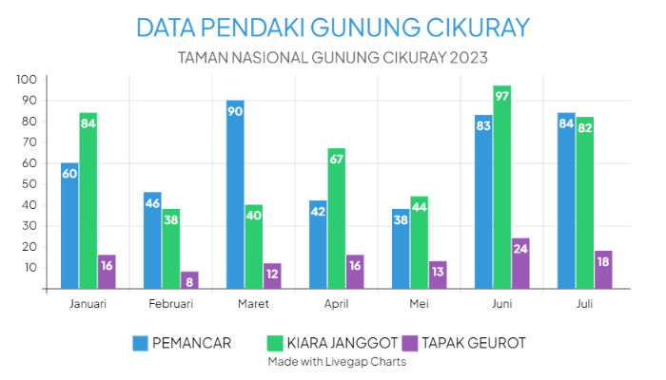
Gambar 1.1 Data Pendaki Gunung Cikuray
Dari data penelitian di atas, maka kita dapat melihat bahwa gunung cikuray memiliki peminat yang banyak. Dengan banyaknya pendaki yang berminat maka keselamatan adalah menjadi konsentrasi yang harus di utamakan. Informasi yang minim di dapat bisa menjadi salah satu faktor dapat terjadinya kecelakaan dalam pendakian ataupun hilangnya pendaki. Penelitian ini akan berfokus pada sistem rekomendasi yang akan di buat berdasarkan alogritma User Based Collaborative Filtering. Dimana rekomendasi yang akan di hadirkan berdasarkan dengan pengalaman dalam dunia pendakian, kesulitan medan, akses menuju basecamp, dan manajemen logistik yang baik. Dalam penelitian ini juga penulis berfokus pada Gunung yang terletak di Garut, Jawa Barat dengan ketinggian 2828 MDPL yaitu Gunung Cikuray. Gunung Cikuray memiliki 3 jalur populer yang memiliki tantangan yang berbeda di setiap jalurnya. Dana (biaya), Waktu tempuh pendakian, Sumber Mata Air dan Tingkat Popularitas dapat mempengaruhi seorang pendaki untuk melakukan pendakian yang sesuai dengan pendaki tersebut menjadi pertimbangan bagi setiap calon pendaki. Penelitian ini dibuat untuk karena belum adanya informasi dan sistem rekomendasi yang di buat untuk Gunung Cikuray sehingga seringkali terjadi ketidaktahuan pendaki saat akan melakukan pendakian. Harapannya dengan adanya penelitian ini mampu mempermudah pendaki dalam melakukan kegiatannya sehingga dapat menaikkan minat para pendaki untuk melakukan pendakian di Gunung Cikuray. Selain untuk menaikkan minat, penelitian ini juga dapat menurunkan angka kecelakaan atau hilangnya peserta dalam pendakian.

1.2 PERUMUSAN MASALAH

Berdasarkan uraian latar belakang di atas, penelitian ini mengambil rumusan masalah sebagai berikut.
- Apa saja risiko dan potensi bahaya yang dapat dihadapi oleh pendaki saat melakukan pendakian gunung?
- Bagaimana cara memberikan edukasi dan panduan kepada pendaki gunung untuk mengurangi risiko kecelakaan dan kehilangan pendaki?
- Bagaimana kita dapat memanfaatkan teknologi dan algoritma User-Based Collaborative Filtering untuk memberikan rekomendasi terkait logistik, perencanaan perjalanan, dan alat - alat kepada pendaki gunung?
- Bagaimana kita dapat memanfaatkan teknologi dan metode simple additive weighting untuk memberikan rekomendasi jalur pendakian?

TUJUAN PENELITIAN

Berdasarkan uraian rumusan masalah penelitian, pada bagian ini dijelaskan tujuan dilaksanakan penelitian ini.
- Menganalisa dengan baik potensi bahaya dan ancaman risiko yang dapat dihadapi oleh pendaki saat melakukan kegiatan pendakian.
- Mengedukasi pendaki dengan membuat sistem edukasi dan panduan berbasis web yang dapat di akses dengan mudah.
- Menerapkan algoritma user-based collaborative filtering untuk menghasilkan rekomendasi logistik, perencanaan perjalanan, dan alat - alat kepada pendaki.
- Menerapkan metode simple additive weighting untuk memberikan rekomendasi jalur mana yang terbaik untuk di lalui dengan menggunakan acuan dana/biaya, jarak, sumber mata air dan popularitas jalur.

MANFAAT PENELITIAN

Berdasarkan uraian tujuan penelitian, pada bagian ini dijelaskan manfaat pelaksanaan penelitian ini.
- Peningkatan keselamatan pendaki dengan adanya analisis risiko yang lebih baik, panduan pendakian yang terinci dan rekomendasi yang relevan.
- Membantu menjaga kelestarian alam dan mengurangi dampak negatif lingkungan dengan edukasi yang di berikan kepada pendaki.
- Pemanfaatan teknologi dalam pendakian gunung melalui website rekomendasi dan edukasi dengan algoritma User-based collaborative filtering.
- Penelitian ini mampu memberikan edukasi dan membuat pendaki lebih sadar akan pentingnya persiapan yang baik, keselamatan dan pelestarian alam saat melakukan pendakian.
- Temuan metodologi yang dikembangkan dalam penelitian ini dapat menjadi referensi bagi penelitian lain yang berkaitan dengan pendakian gunung, algoritma rekomendasi atau solusi berbasis teknologi lainnya.

BATASAN PENELITIAN

Berdasarkan uraian latar belakang dan rumusan masalah penelitian ini, berikut adalah batasan masalah pada penelitian ini.
- Potensi bahaya dan risiko yang akan di analisis mencakup aspek fisik seperti medan, kondisi alam, serta risiko yang terkait dengan perilaku manusia seperti kesalahan pendaki.
- Sistem edukasi dan panduan yang akan dikembangkan akan bersifat digital dan dapat di akses melalui platform laravel website.
- Sistem rekomendasi yang disediakan akan mencakup informasi dasar, rekomendasi dan panduan umum terkait pendakian Gunung Cikuray.
- Algoritma User-based collaborative filtering akan di terapkan untuk memberikan rekomendasi kepada pendaki berdasarkan data preferensi dan ulasan dari pengguna sebelumnya.
- Rekomendasi akan berfokus pada aspen-aspek seperti waktu yang di rekomendasikan untuk pendakian, rute yang sesuai, persiapan logistik, dan lokasi basecamp.
- Penelitian ini berfokus pada situasi dan data yang tersedia hingga saat ini dan akan terbatas pada Gunung Cikuray di Jawa Barat.
- Data dan informasi yang digunakan akan berdasarkan situasi dan kondisi sampai batas waktu penelitian ini, dan tidak mencakup perubahan kondisi yang terjadi setelahnya.

1.6 SISTEMATIKA PENULISAN

Penelitian ini menggunakan sistematika penulisan sebagai berikut ini.
BAB 1 PENDAHULUAN
Dalam bab ini penulis membahas tentang, Latar Belakang, Rumusan Masalah, Batasan Masalah, Tujuan dan Manfaat Penelitian serta Sistematika Penulisan
BAB II TINJAUAN PUSTAKA
Dalam bab ini penulis membahas tentang penelitian terdahulu terkait dengan penelitian dan landasan teori yaitu tentang konsep yang mendasari dan mendukung tugas akhir ditambah dengan Critical Review yaitu Tinjauan kritis terhadap penelitian-penelitian terdahulu yang telah diulas sebelumnya, Summarize atau Ringkasan atau ikhtisar dari teori-teori penelitian-penelitian terdahulu, Synthesize Penggabungan atau sintesis dari berbagai teori penelitian , Comparison yaitu Perbandingan antara penelitian-penelitian terdahulu lalu Claim atau Kontribusi Penelitian.
BAB III METODE PENELITIAN
Dalam bab ini penulis menjelaskan mengenai lokasi penelitian, sarana pendukung penelitian seperti perangkat keras dan perangkat lunak, teknik pengumpulan data, baik data primer maupun sekunder, dan dijelaskan juga diagram alir dari penelitian ini.

BAB IV HASIL YANG DIHARAPKAN
Dalam bab ini penulis menjelaskan mengenai hasil yang diharapkan dari penelitian ini, kontribusi penelitian ini terhadap teknologi informasi, serta implikasi dan aplikasi.

BAB II
TINJAUAN PUSTAKA

2.1 TEORI UTAMA
Adapun beberapa teori dasar yang digunakan terkait dengan penelitian yang dilakukan yaitu sebagai berikut:
2.1.1 SISTEM REKOMENDASI
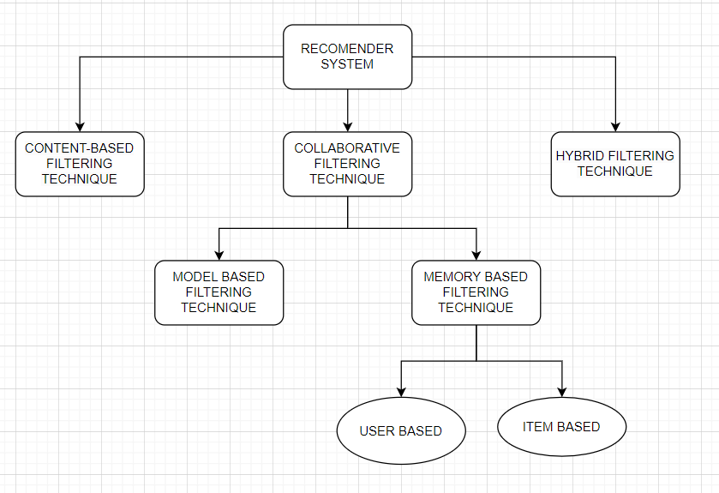
Gambar 2.1 Jenis Recomender System
Sistem rekomendasi merupakan suatu sistem yang dapat memberikan informasi dan rekomendasi yang membantu user dalam membuat keputusan berdasarkan data yang telah ada sebelumnya. Salah satu metode yang dipergunakan dalam pembuatan suatu sistem rekomendasi yang terkenal hingga saat ini adalah Collaborative Filtering (Ferio et al., 2019.). Pada implementasi Collaborative Filtering dalam sistem rekomendasi pendakian Gunung Cikuray pilihan, data yang dibandingkan akan disimpan dalam sebuah matriks dua dimensi dimana dimensi dari y atau baris akan menyatakan pendaki dan dimensi x atau kolom akan menyatakan Parameter pengukuran(Ferio et al., 2019.).
Alat personalisasi yang akan membuat pengguna menyesuaikan daftar item dengan preferensi masing-masing pengguna (Susanto et al., 2019). Dengan melihat data pengguna, informasi pengguna, dan lingkungannya, sistem rekomendasi menentukan preferensi pengguna (Budiman, David, et al., 2021). Oleh karena itu, sistem rekomendasi akan memungkinkan penyaringan data pribadi sehingga hanya informasi yang sesuai dengan kebutuhan dan preferensi pengguna yang akan ditampilkan di sistem. Ini dapat dicapai melalui penggunaan model atau teknik rekomendasi (Borman et al., 2020).
2.1.2 SISTEM COLLABORATIVE FILTERING
Sistem collaborative adalah metode yang digunakan untuk memprediksi kegunaan item berdasarkan penilaian pengguna sebelumnya, misalnya cara pemberian rating terhadap suatu item (Sulistiani et al., 2020). Collaborative filtering merupakan proses penyaringan atau menggunakan opini orang lain (Rizki et al., 2021). Collaborative filtering melakukan penyaringan data berdasarkan kemiripan karakteristik konsumen sehingga mampu memberikan informasi yang baru kepada konsumen karena system memberikan informasi berdasarkan pola satu kelompok konsumen yang hampir sama (Purwayoga et al., 2023). Perbedaan minat pada beberapa anggota kelompok menjadikan sumber informasi baru yang mungkin bermanfaat bagi anggota kelompok lainnya (Alita et al., 2022).
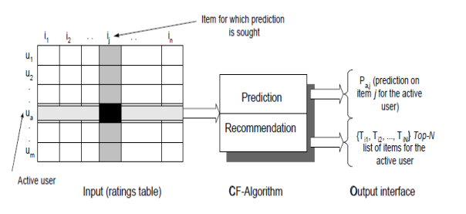
Gambar 2.2 Collaborative Filtering Process

- User Based Collaborative Filtering

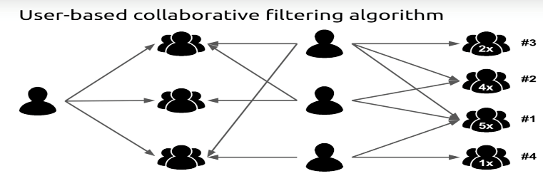
Gambar 2.3 User Based Collaborative Filtering
User Based Collaborative Filtering merupakan suatu metode yang memberikan rekomendasi item dengan membandingkan semua item pada semua user aktif dengan user tertentu untuk mencari Top-K similarity user aktif dengan user tertentu.
Kelebihan User Based Collaborative Filtering (Ridho Firnando et al. 2022):
- Algoritma dapat digunakan pada banyak kondisi.
- Sangat mudah dalam melakukan update pada database dikarenakan pada algoritma ini prediksi selalu dilakukan berdasarkan pada semua user pada database.
- Lebih cocok dipergunakan pada karakteristik data dimana perbedaan jumlah item yang dimiliki oleh user yang satu dengan lainnya kecil atau bersifat merata.

- Item Based Collaborative Filtering
Item Based Collaborative Filtering merupakan suatu metode yang memberikan rekomendasi item dengan mencari item lain yang memiliki Top-K similarity item dengan item tersebut.
Kelebihan Item Based Collaborative Filtering :
- Scalability
Dengan menggunakan metode ini model yang dihasilkan sangat kecil dibandingkan dengan dataset yang sebenarnya, meskipun diterapkan pada dataset yang lebih besar sekalipun, model yang dihasilkan masih sangat kecil untuk digunakan secara efisien.
- Prediction Speed
Lebih cepat dibandingkan dengan User-Based dikarenakan dataset yang digunakan dalam proses prediksi jauh lebih kecil.
- Data Characteristics
Lebih baik dipergunakan pada karakteristik data dimana terdapat perbedaan jumlah item yang besar antara user yang satu dengan user yang lainnya.
2.1.3 METODE PADA COLLABORATIVE FILTERING
Dalam penggunaan dari metode pada Collaborative Filtering, terdapat algoritma yang dipergunakan sebagai basis dalam perhitungan pada metode Collaborative Filtering yang telah dipilih.
Dua macam algoritma yang dapat digunakan dalam menentukan nilai similarity diantaranya adalah:
- Cosine Similarity
Cosine Similarity merupakan algoritma dimana nilai similarity antara i dan j digambarkan sebagai suatu sudut yang terbentuk diantara 2 buah.
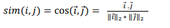
Gambar 2.4 rumus consine similarity
- Adjusted Cosine Similarity
Adjusted Cosine Similarity merupakan pengembangan dari Cosine Similarity dimana terdapat pertimbangan akan adanya data / nilai yang kosong yang tidak dimiliki oleh user sehingga perlu dilakukan suatu normalisasi pada data untuk menjadikan data nilai kosong yang diasumsikan menggunakan 0 menjadi sebuah nilai tengah. Dalam studi kasus jalur pendakian artinya terdapat mata kuliah yang belum diambil oleh pendaki. Algoritma Adjusted Cosine Similarity ini dipilih dikarenakan dengan menggunakan algoritma ini maka nilai 0 yang mewakili nilai dari jalur yang belum diambil oleh pendaki tidak lagi menjadi nilai terendah , namun menjadi nilai tengah dari perhitungan similarity sehingga dihasilkan hasil yang lebih akurat. Rumus dari Adjusted Cosine Similarity adalah sebagai berikut.
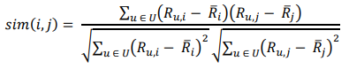
Gambar 2.5 rumus adjusted consine simillarity
Dimana:
- i merupakan pendaki yang nilainya akan diprediksi.
- j merupakan pendaki yang datanya digunakan untuk memprediksi.
- 𝑠𝑖𝑚(𝑖,𝑗) merupakan nilai similarity antara i dan j.
- 𝑅𝑢,𝑖 merupakan level u dari pendaki i.
- 𝑅𝑢,𝑗 merupakan level u dari pendaki j.
- 𝑅̅ 𝑗 merupakan nilai rata-rata dari pengalaman dari pendaki j.
- 𝑅̅ 𝑖 merupakan nilai rata-rata dari rencana dari pendaki i.

2.1.3 METODE SIMPLE ADDITIVE WEIGHTING (SAW)
Metode Simple Additive Weighting(SAW) adalah salah satu metode yang adalah Sistem Pendukung Keputusan (SPK). Metode Simple Additive Weighting (SAW) dikenal dengan istilah metode penjumlahan terbobot.Disebut dengan istilah tersebut, dikarenakan pada dasarnya Simple Additive Weighting(SAW) akan melakukan penjumlahan terbobot untuk semua atribut pada setiap alternatif (Manik et al. 2022). Konsep dasar pada metode SAW adalah mencari penjumlahan terbobot dari rating kinerja pada setiap alternatif di semua atribut. Metode Simple Additive Weighting(SAW)membutuhkan proses normalisasi matriks keputusan (X) ke suatu skala yang dapat diperbandingkan dengan semua rating alternatif yang ada . Adapun langkah-langkah dalam Simple Additive Weighting (SAW) sebagai berikut,

- Mempersiapkan matriks keputusan
Dalam pembentukan matriks keputusan yang didapatkan dari nilai alternatif dan nilai kriteria yang dilakukan dengan persamaan matriks sebagai berikut :
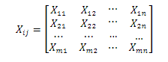
Keterangan :
- Xij= Matriks keputusan
- i= Alternatif (baris)
- j= Atribut atau kriteria (kolom)
- n= Jumlah atribut
- m= Jumlah alternatif
- Menghitung matriks normalisasi.
Dalam tahap ini digunakan untuk merubah nilai dari setiap atribut ke dalam skala 0-1 dengan memperhatikan jenis kriterianya dengan persamaan sebagai berikut :
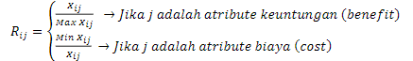
Keterangan :
- Rij= Matriks yang ternormalisasi
- Max Xij= Nilai yang paling tinggi pada kolom ke-j
- Min Xij= Nilai yang paling rendah pada kolom ke-j
- Xij= Matriks keputusanm= Jumlah alternatif
- Menghitung nilai preferensi.
Dalam tahap ini merupakan tahap utama dimana mengalikan semua attribute dengan bobot kriteria pada setiap alternatif dengan menggunakan persamaan sebagai berikut :
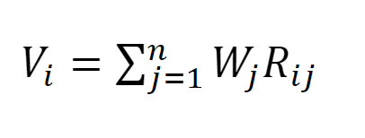
Keterangan :
- VI= Nilai preferensi
- Wj= Bobot
- Rij= Matriks yang ternormalisasi
- j= Kriteria / attribute
- n= Jumlah kriteria / attribute

2.2 TEORI PENDUKUNG
Adapun beberapa teori pendukung yang digunakan terkait dengan penelitian yang dilakukan yaitu sebagai berikut:
2.2.1 PENDAKIAN GUNUNG
Pendakian gunung merupakan salah satu kegiatan outdoor yang cukup berbahaya. Setiap detail harus direncanakan sebelum memulai pendakan gunung, mulai dari jadwal perjalanan, kondisi lapangan, perlengkapan dan faktor lainnya. Oleh karena itu kita memerlukan sumber informasi yang akurat dan bisa dipercaya. pendakian gunung atau mountaineering memiliki tiga jenis, yaitu hill walking (hiking), scrambling, dan climbing. Hiking adalah aktivitas yang dilakukan dengan berjalan kaki di daerah pegunungan tanpa memerlukan ataupun menggunakan tali atauperalatan khusus lainnya(Novianti et al, 2022). Hiking menjadi hobi petualangan yang menawarkan kesempatan untuk mengasah keterampilan dan pengalaman individu untuk melawan tantangan. Scrambling yaitu pendakian yang dilakukan pada tebing batu namun tidak terlalu terjal, tingkat kemiringannya kurang dari 90 derajat dan menggunakan tangan untuk membantu keseimbangan badan. Climbing adalah salah satu bagian dari mendaki gunung yang memerlukan logistik khusus seperti tali, piton, dan lainnya, serta menggunakan teknik-teknik khusus agar bisa melewati tebing batu yang curam. Rock climbing berbeda dengan hiking yang tidak memerlukan peralatan khusus.
2.2.2 PETA
Pada umumnya peta adalah sarana guna memperoleh gambaran data ilmiah yang terdapat di atas permukaan bumi dengan cara menggambarkan berbagai tanda-tanda dan keterangan-keterangan, sehingga mudah dibaca dan dimengerti.
2.2.3 KESELAMATAN DAN BAHAYA
- Pengertian keselamatan
Keselamatan adalah Terbebas dari bahaya, malapetaka, bencana dan pada akhirnya bisa tercapai tujuan yang dimaksud. Berdasarkan pendapat yang dikatakan oleh Forum Komunikasi keluarga besar pecinta alam bahwa keselamatan dalam kegiatan pendaki gunung pada dasarnya adalah keselamatan dalam menjaga diri atau kelompok dari bahaya dan kemungkinan cedera, luka atau meninggal dunia. Dari mulai pelaksanaan kegiatan sampai kegiatan tersebut dinyatakan selesai. Sedangkan menurut para ahli yang lain menyatakan bahwa untuk mencapai tingkat keamanan dalam 15 berkegiatan dialam terbuka maka harus ada langkah-langkah yang harus dilakukan, yaitu sadar akan segala risiko yang dihadapi sehingga memaksa penggiatnya untuk mempersiapkan perjalanannya dengan teliti, baik dari faktor internal maupun eksternal. Setelah faktor tersebut terpenuhi maka selanjutnya adalah disiplin terhadap apa yang sudah direncanakan sebelum kegiatan. Usahakan sebisa mungkin tidak keluar dari rencana yang sudah disiapkan.

- Bahaya
Mendaki gunung merupakan olahraga dengan tingkat risiko yang tinggi. Untuk mengukur tingkat risiko yang dapat terjadi, maka dapat digolongkan menjadi dua faktor, yaitu bahaya objektif dan bahaya subjektif.
1) Bahaya objektif. Bahaya objektif adalah bahaya yang berada di luar kendali manusia, Misalnya badai, angin topan, banjir, panas, longsor, dan lain-lain.
2) Bahaya Subjektif. Potensi bahaya yang berada dibawah kendali manusia yang melakukan kegiatan. Contohnya pemilihan alat yang salah, cara penggunaan perlengkapan yang tidak dikuasai dengan baik, pemilihan jenis perjalanan yang tidak tepat untuk pesertanya, dan lain-lain. Kasus-kasus yang terjadi misalnya perhitungan logistik (perbekalan) yang salah sehingga kelaparan, lupa tidak membawa baterai cadangan, sarung tangan rusak sehingga terkenan frost bite (Kebekuan yang mengakibatkan jari-jari sangat kebas), tidak membawa peta topografi (peta berkontur yang menunjukkan rupa bumi), atau tidak tahu cara menggunakan kompas.
Semakin subyektif suatu bahaya, maka akan semakin dapat diperkirakan terjadinya dan dapat dihindari bahayanya. Sebaliknya semakin obyektif suatu bahaya, maka akan semakin sukar untuk diterka dan dihindari bahayanya. Para pemula dalam pendakian di alam terbuka mempunyai kecenderungan untuk berada di daerah bahaya subyektif. Keberhasilan dalam menangani keadaan yang berbahaya lebih banyak disebabkan oleh perencanaan yang berhati-hai dan penanganan yang tepat, bukan dikarenakan keberuntungan.

2.2.5 MANAJEMEN DALAM PENDAKIAN GUNUNG
Mendaki gunung merupakan salah satu kegiatan yang banyak peminatnya, baik dari para pecinta alam khusunys para pecinta alam atau mapala di berbagai kampus maupun masyarakat umum. Alam bersifat netral, tidak memusuhi dan tidak membantu kita dalam perjalanan. Kegiatan pendakian gunung merupakan kegiatan yang mempunyai resiko yang sangat berbahaya. Oleh karena itu, dalam melakukan perjalanan kita harus mempunyai atau memiliki perlengkapan yang menunjang keselamatan dalam perjalanan. Sebagai pecinta alam hendaknya kita harus lebih tahu dan lebih memperhatikan dalam hal persiapan baik kelengkapan alat, fisik, maupun mental. Berikut akan dijabarkan mengenai persiapan, teknik pokok pendakian, perlengkapan, manajemen packing serta keadaan lingkungan dan penyakit gunung. Ada dua faktor yang mempengaruhi dalam hal pendakian gunung yaitu :
- Faktor intern. Faktor yang datang dari pendaki gunung itu sendiri. Apabila faktor kita lalaikan maka pendakian akan terancam bahaya subjek (subjektiv danger) yaitu bahaya yang disebabkan oleh pendaki itu sendiri.
- Faktor ekstern. (faktor yang datang dari luar). Bahaya kita kenal dengan istilah objektif danger. Pada umumnya kecelakaan yang terjadi digunung-gunung di Indonesia disebabkan oleh kelalaian pendaki itu sendiri. Untuk menanggulangi hal-hal yang tidak di inginkan maka perlunya ada persiapan bagi para pendaki itu sendiri.
Adapun persiapan yang perlu disiapkan adalah:
- Persiapan mental.
Seorang pendaki gunung haruslah tabah, sabar dan memiliki kepercayaan diri yang besar dalam dalam menghadapi segala kesulitan yang mungkin akan ditemui dalam pendakian. Yang berarti sanggup sanggup menghadapi serta mengatasi kesulitan yang datang baik dari diri pribadi maupun orang lain. Mental amat berpengaruh, karena jika mentalnya sedangfit, maka fisikpun akan fit, tetapi bisa saja terjadi sebaliknya. Untuk mengetahui keadaan mental seseorang dalam kondisi fit atau tidak memang tidak mudah. Tentunya yang lebih memahami keadaan mental ini adalah diri kita sendiri. Kesiapan mental secara pribadi akan sangat berpengaruh pada kondisi tim. Jika kesiapan mental tidak dalam kondisi fit alangkah baiknya jika tidak memaksa mandiri.
- Persiapan fisik.
Setiap manusia pasti memiliki kelemahan dan kelebihan dalam segi fisik. Berhasil atau tidaknya sebuah pendakian tergantung dari persiapan fisik dari si pendaki. Karena pendaki gunung merupakan olahraga yang berat berat, maka untuk menanggulangi hal hendaknya kita harus mempersiapkan serta melatih fisik kita terlebih dahulu. Beberapa latihan fisik yang perlu kita lakukan, misalnya: stretching/ perenggangan (sebelum dan sesudah melakukan aktivitas olahraga, lakukanlah perenggangan, agar tubuh kita dapat terlatih kelenturannya). Jogging (lari pelan-pelan) lama waktu dan jarak sesuai dengan kemampuan kita, tetapi waktu, jarak dan kecepatan selalu kita tambah dari waktu sebelumnya. Latihan lainnya bisa saja sit-up, push-up dan pull-up. Lakukan sesuai kemampuan kita dan tambahlah porsinya melebihi porsi sebelumnya.
- Persiapan pengetahuan dan ketrampilan.
Meliputi pengetahuan serta ketrampilan mengenai medan, cuaca, teknik pendakian, alat pendakian, paham dalam pembacaan peta dan dapat menggunakan kompas dengan benar, serta paham mengenai flora dan fauna yang ada di sekitar yang dapat mendukung dari pendakian tersebut.
- Etika atau tata bicara.
Harus kita akui bahwa dalam suatu pendakian kita tidak dapat lepas dari kaidah–kaidah yang dimiliki oleh masyarakat setempat dan hukum adat yang berlaku. Mendaki gunung tentu memikirkan keselamatan diri sendiri maupun pendaki lain. Hal ini tentu bukan suatu perbuatan yang terpuji bila kita tidak menghargai sikap dan pendapat masyarakat setempat dalam melakukan pendakian. Setelah mempersiapkan dengan cermat segala sesuatunya maka yang diperlukan dalam pendakian adalah: usahakan pendakian dilakukan secara beregu, minimal tiga orang. Atur manajemen pendakian secara maksimal. Kenali medan yang akan dilalui secara seksama. Beristirahatlah secukupnya, jangan terlalu me-maksakan diri. Lakukanlah pendakian secara cepat,tepat, aman, dan sedapat mungkin mematuhi target waktu yang kita tentukan.
2.2.6 LARAVEL WEBSITE
Pengembangan website akan terasa lebih mudah jika menggunakan tool yang tepat. Contohnya, framework PHP yang akan digunakan. Pengertian framework yang baik adalah framework yang sesuai dengan kebutuhan aplikasi web yang akan Anda bangun. Tidak hanya itu, framework juga harus bisa menyederhanakan proses pembuatan dan menghasilkan performa yang aplikasi web yang lebih maksimal.
Laravel adalah kerangka kerja (framework) perangkat lunak sumber terbuka (open-source) yang digunakan untuk pengembangan aplikasi web dengan menggunakan bahasa pemrograman PHP. Diciptakan oleh Taylor Otwell, Laravel dirancang untuk menyederhanakan proses pengembangan web dengan menyediakan seperangkat alat yang kuat dan ekspresif.
Beberapa fitur kunci yang membuat Laravel populer di antara para pengembang web adalah:
- Sintaks yang Elegan: Laravel menawarkan sintaks yang jelas dan mudah dipahami, membuatnya lebih cepat untuk membangun aplikasi.
- Routing yang Kuat: Memudahkan dalam menentukan rute URL dengan cara yang intuitif.
- Pengelolaan Pangkalan Data (Database): Melalui Eloquent ORM, Laravel menyediakan cara mudah untuk berinteraksi dengan berbagai jenis basis data.
- Keamanan yang Ditingkatkan: Memiliki berbagai fitur keamanan bawaan untuk membantu melindungi aplikasi dari ancaman umum.
- Migrasi Database: Memungkinkan pengembang untuk secara mudah memodifikasi struktur database tanpa harus menggunakan skrip SQL langsung.
- Templating yang Kuat: Dengan menggunakan Blade, memudahkan dalam mengelola tampilan (view) dari aplikasi.
- Pengujian (Testing): Laravel menyediakan dukungan bawaan untuk pengujian aplikasi, sehingga mempermudah dalam menguji aplikasi secara otomatis.
- Dukungan untuk Aplikasi Real-Time: Melalui fitur-fitur seperti Laravel Echo, Laravel menyediakan dukungan untuk aplikasi real-time.

2.3 PENELITIAN TERDAHULU
Adapun beberapa penelitian terdahulu yang terkait dengan penelitian yang dilakukan yaitu sebagai berikut:
Tabel 2.1 Penelitian Terdahulu 1
No | ISSN : 2302-3805
Judul Artikel | SISTEM PENDUKUNG KEPUTUSAN MENENTUKAN TUJUAN WISATA PENDAKIAN MENGGUNAKAN METODE TECHNIQUE FOR ORDER PREFERENCE BY SIMILARITY TO IDEAL SOLUTION
Topik | Sistem Pendukung Keputusan
Data | -
Metode / Algoritma | Algoritma Collaborative Filtering
Abstrak | Kegiatan mountaineering atau mendaki gunung telah menjadi hobi yang sedang populer belakangan ini. Naik gunung, yang dahulu dianggap mahal, sulit, dan berbahaya, kini menjadi lebih bersahabat. Informasi tentang pendakian sangat penting untuk mendukung kebutuhan dalam menentukan tujuan wisata pendakian. Proses pemilihan tujuan wisata pendakian melibatkan beberapa tahap, mulai dari lokasi awal user dan biaya yang tersedia sebagai langkah input sebelum memasuki proses perhitungan untuk menghasilkan rekomendasi output. Penelitian ini menghasilkan sistem pengambilan keputusan untuk menentukan tujuan wisata pendakian menggunakan metode Technique for Order Preference by Similarity to Ideal Solution (TOPSIS). Metode ini memungkinkan pemilihan tujuan wisata tidak hanya berdasarkan pada satu kriteria, tetapi terhadap lima kriteria, yaitu jarak, ketinggian, dan biaya. Dilakukan uji coba dengan menggunakan data wisata gunung di Pulau Jawa sebanyak 36 gunung yang layak untuk pendakian. Data diolah untuk menghasilkan rekomendasi terbaik, berdasarkan lokasi awal user di UNJANI Cimahi dan biaya yang dimiliki sebesar Rp 100.000,00 sampai Rp 300.000,00. Dari 36 gunung, terdapat 3 gunung dengan peringkat tertinggi, yaitu: Gunung Guntur (0,9046), Gunung Cikuray (0,8278), dan Gunung Gede (0,8252).
Hasil | Dilakukan uji coba berupa masukan data wisata gunung di Pulau Jawa sebanyak 36 gunung yang layak untuk pendakian untuk diolah agar menghasilkan rekomendasi terbaik, berdasarkan lokasi awal user yang berada di UNJANI Cimahi dan biaya yang dimiliki sebesar Rp 100.000,00 sampai Rp 300.000,00 dari 36 gunung terdapat 3 gunung dengan rengking terbesar yaitu: Gunung Guntur 0,9046, Gunung Cikuray 0,8278 dan Gunung Gede 0,8252.
Kesimpulan | Penelitian ini menghasilkan sebuah sistem yang dapat merekomendasikan tujuan wisata pendakian berdasarkan kriteria yang telah ditetapkan, seperti jarak, ketinggian, dan biaya, dengan menerapkan metode TOPSIS. Metode TOPSIS memungkinkan perangkingan setiap alternatif dengan mencari nilai preferensi, sehingga digunakan sebagai metode dalam sistem pendukung keputusan untuk merekomendasikan tujuan wisata pendakian.  Dilakukan uji coba menggunakan data wisata gunung di Pulau Jawa sebanyak 36 gunung yang layak untuk pendakian. Data ini diolah untuk menghasilkan rekomendasi terbaik, dengan dasar lokasi awal user di UNJANI Cimahi dan biaya yang tersedia sebesar Rp 100.000,00 hingga Rp 300.000,00. Dari 36 gunung, terdapat 3 gunung dengan peringkat tertinggi, yaitu: Gunung Guntur (0,9046), Gunung Cikuray (0,8278), dan Gunung Gede (0,8252).
Penulis | Refki Oktavika
Nama jurnal, Volume, Nomor, Tahun | Vol 5, No 1 (2017) OPEN JOURNAL SYSTEM  " SEMNASTEKNOMEDIA ONLINE "
Ulasan artikel | Perhitungan menentukan tujuan wisata pendakian ini menggunakan metode TOPSIS. Pada penelitian ini memiliki beberapa kriteria yang telah ditentukan pada penentuan tujuan wisata pendakian, kriteria yang dihasilkan dari pengumpulan data terbagi menjadi tiga kriteria, yaitu: Jarak, Ketinggian dan Biaya. Dimana tiga kriteria ini akan ditentukan nilai bobot dari setiap kriteria. Dilakukan uji coba berupa masukan data wisata gunung di Pulau Jawa sebanyak 36 gunung yang layak untuk pendakian untuk diolah agar menghasilkan rekomendasi terbaik, berdasarkan lokasi  awal user yang berada di UNJANI Cimahi dan biaya yang dimiliki sebesar Rp 100.000,00 sampai Rp 300.000,00 dari 36 gunung terdapat 3 gunung dengan rengking terbesar yaitu: Gunung Guntur 0,9046, Gunung Cikuray 0,8278 dan Gunung Gede 0,8252.
Link URL Jurnal | https://ojs.amikom.ac.id/index.php/semnasteknomedia/article/view/1583/1575

Tabel 2.2 Penelitian Terdahulu 2
No | (P) ISSN 2442-451X (O) ISSN 2503-3832
Judul Artikel | IMPLEMENTASI ALGORITMA DECISION TREE UNTUK KLASIFIKASI PRODUK LARIS
Topik | Sistem Klaifikasi Produk
Data | -
Metode / Algoritma | Algoritma Decision Tree
Abstrak | Algoritma Decision Tree C4.5 merupakan algoritma yang dapat digunakan untuk membentuk pohon keputusan. Pohon keputusan (Decision Tree) adalah salah satu metode yang cukup mudah untuk di interpretasikan oleh manusia. Namun algoritma ini belum pernah di uji cobakan untuk klasifikasi produk laris dengan menggunakan data privat (data stok dan penjualan barang di PT Cipta Karya Gorontalo). Oleh karena itu penelitian ini bertujuan untuk menguji akurasi dari algoritma C4.5 dalam melakukan klasifikasi produk laris (data privat). Adapun hasil akurasi model klasifikasi produk laris menggunakan Decision Tree C4.5 yang diperoleh dari penelitian ini adalah sebesar 90% dan nilai AUC 0.709 dimana nilai ini termasuk dalam Good Classification. Sehingga dapat disimpulkan bahwa model klasifikasi data mining Algoritma Decision Tree C4.5 akurat dalam melakukan klasifikasi untuk produk laris.
Hasil | Algoritma C4.5 merupakan salah satu algoritma yang digunakan untuk melakukan klasifikasi atau segmentasi yang bersifat prediktif.[11]. Algoritma C4.5 digunakan untuk membentuk pohon keputusan. Pohon keputusan merupakan metode klasifikasi dan prediksi yang sangat kuat dan terkenal handal. Pohon keputusan mengubah fakta yang sangat besar menjadi aturan-aturan, dengan begitu aturan tersebut dapat dengan mudah dipahami [12]. Menurut kusrini dalam bukunya, secara umum algoritma C4.5 membangun pohon keputusan terdiri dari beberapa tahapan. Berikut garis besarnya [13]; a. Pilih atribut sebagai akar b. Buat cabang untuk tiap-tiap nilai c. Bagi kasus dalam cabangs d. Ulangi proses untuk setiap cabang sampai semua kasus pada cabang memiliki kelas yang sama.
Kesimpulan | Dari hasil penelitian yang telah dilakukan untuk data penjualan dan stok barang di UD. Cipta Karya Gorontalo maka diperoleh akurasi sebesar 90% dan nilai AUC 0.709. Dimana nilai ini termasuk dalam Fair Classification (Klasifiksi yang cukup). Sehingga dapat disimpulkan bahwa model klasifikasi data mining menggunakan Algoritma Decision Tree C4.5 akurat dalam melakukan klasifikasi untuk produk laris.
Penulis | Asmaul Husnah Nasrullah
Nama jurnal, Volume, Nomor, Tahun | Jurnal Ilmiah Ilmu Komputer Vol. 7, No. 2, September 2021
Ulasan artikel | Artikel ini membahas implementasi algoritma pohon keputusan untuk mengklasifikasikan produk terlaris. Algoritma C4.5 digunakan untuk membangun pohon keputusan, yang merupakan metode yang mudah diinterpretasikan oleh manusia. Penelitian ini bertujuan untuk menguji akurasi algoritma C4.5 dalam mengklasifikasikan produk terlaris menggunakan data pribadi dari PT Cipta Karya Gorontalo. Hasil penelitian menunjukkan bahwa akurasi model klasifikasi menggunakan algoritma C4.5 adalah 90%, menunjukkan klasifikasi yang baik. Oleh karena itu, dapat disimpulkan bahwa algoritma C4.5 akurat dalam mengklasifikasikan produk terlaris.  Penelitian ini mengusulkan model klasifikasi menggunakan algoritma C4.5 untuk memprediksi penjualan produk. Model ini dievaluasi menggunakan validasi silang dan matriks kebingungan untuk mengukur akurasi, presisi, dan recall. Algoritma C4.5 dikenal karena kemampuannya dalam membuat pohon keputusan, yang merupakan metode klasifikasi dan prediksi yang kuat dan dapat diandalkan. Penelitian ini memilih atribut berdasarkan nilai keuntungan mereka dan membangun pohon keputusan. Evaluasi model menunjukkan akurasi sebesar 90% dan nilai AUC sebesar 0,709, menunjukkan klasifikasi yang cukup baik. Peningkatan lebih lanjut dapat dilakukan dengan mengoptimalkan model klasifikasi menggunakan teknik seperti Particle Swarm Optimization atau Genetic Algorithm.
Link URL Jurnal | https://www.neliti.com/publications/459443/implementasi-algoritma-decision-tree-untuk-klasifikasi-produk-laris
Tabel 2.3 Penelitian Terdahulu 3
No | ISSN CETAK : 2477-2062 ISSN ONLINE : 2502-891X
Judul Artikel | SISTEM PENDUKUNG KEPUTUSAN UNTUK MENENTUKAN PENDAKIAN GUNUNG TERBAIK DI JAWA TENGAH MENGGUNAKAN METODE SAW (SIMPLE ADDITIVE WEIGHTING)
Topik | Sistem Rekomendasi Jalur Pendakian
Data | -
Metode / Algoritma | Simple Additive Weighting
Abstrak | Tingkat peminat kegiatan mendaki gunung mengalami peningkatan secara signifikan, hal ini tidak terlepas karena perkembangan teknologi media sosial yang mengeksposure pesona dari setiap gunung itu sendiri, sehingga mampu menarik minat untuk melakukan pendakian dari berbagai kalangan baik untuk pemula ataupun yang sudah berpengalaman. Karena setiap pendaki memiliki karakteristik masing-masing dan kebutuhanya masing-masing dan setiap Gunung juga memiliki karakternya sendiri, sehingga akan mempengaruhi setiap tujuan pendakian,maka calon pendaki harus harus mampu menentukan gunung mana yang akan dipilih sebagai gunung terbaik di provinsi Jawa Tengah yang akan dipilih sebagai lokasi pendakian.penelitian ini menggunakan data sekunder, alternatif yang akan dibandingkan adalah daftar gunung yang berada di provinsi Jawa tengah dengan beberapa kriteria yang akan digunakan. Adapaun metode dalam pengolahan data yaitu metode Simple Additive Weighting (SAW). Metode ini digunakan untuk mencari penjumlahan terbobot dan rating pada setiap alternatif dan semua atribut. Hasil dari penelitian ini mampu menjadi rujukan para pendaki dalam menentukan gunung terbaik yang akan dijadikan lokasi mendaki di provinsi Jawa Tengah.
Hasil | Dari hasil penelitian, Aplikasi sistem pendukung keputusan untuk menentukan pendakian gunung bisa digunakan sebagai alat bantu pengambilan keputusan dengan menerapkan Metode Simple Additive Weighting (SAW) sebagai landasan dalam menentukan keputusan. Gunung yang terbaik yaitu Gunung Merbabu dengan hasil perhitungan matrik 9.6 dan peringkat SPK 9.6 secara manual kemudian di cocokan dengan perhitungan dalam aplikasi dengan hasil yang sama, maka sistem yang dibangun valid karena hasil perhitungan antara sistem dan perhitungan manual menghasilkan angka output yang sama.
Kesimpulan | Berdasarkan penelitian dan pengujian yang telah dilakukan terdapat beberapa point yang dapat disimpulkan disini sebagai berikut : 1. Dengan adanya sistem pendukung keputusan untuk menentukan pendakian gunung terbaik di Jawa Tengah menggunakan metode Simple Additive Weighting dapat membantu pendaki untuk menentukan Gunung mana yang akan dijadikan sebagai lokasi pendakian. 2. Dengan adanya sistem pendukung keputusan untuk menentukan pendakian gunung terbaik di Jawa Tengah menggunakan metode Simple Additive Weighting dapat membantu untuk lebih siap dalam memperhitungan segala estimasi yang mencakup biaya pendakian, durasi pendakian, terdapat atau tidaknya sumber mata air dan popularitas dari gunung tersebut.
Penulis | 1) Wahyu Hadikristanto, 2) Gatot Tri Pranoto
Nama jurnal, Volume, Nomor, Tahun | Jurnal Teknologi dan Sistem Informasi Univrab Volume 8 No. 2 | Juli 2023: Hal : 204-212
Ulasan artikel | Artikel ini membahas penggunaan metode Simple Additive Weighting (SAW) dalam sistem pendukung keputusan untuk menentukan gunung terbaik untuk pendakian di Jawa Tengah. Penelitian ini menggunakan data sekunder dan mempertimbangkan kriteria seperti biaya, durasi, sumber air, dan popularitas gunung. Metode SAW digunakan untuk menghitung jumlah tertimbang dan peringkat setiap alternatif. Hasilnya dapat digunakan sebagai referensi bagi pendaki dalam memilih gunung terbaik untuk pendakian di Jawa Tengah. Desain sistem mencakup perhitungan pengelolaan data menggunakan metode Simple Additive Weighting (SAW). Kriteria yang digunakan dalam sistem pengambilan keputusan untuk menentukan pendakian gunung di Provinsi Jawa Tengah meliputi biaya, durasi, sumber air, dan popularitas. Sistem membandingkan empat objek alternatif: Gunung Merbabu, Gunung Slamet, Gunung Ungaran, dan Gunung Andong.
Link URL Jurnal | http://jurnal.univrab.ac.id/index.php/rabit/article/view/3557

Tabel 2.4 Penelitian Terdahulu 4
No | ISSN CETAK:2477-2062I SSN ONLINE:2502-891X
Judul Artikel | IMPLEMENTASI METODE COLLABORATIVE FILTERING UNTUK REKOMENDASI CO-WORKING SPACE
Topik | Sistem Rekomendasi Metode Collaborative Filtering
Data | -
Metode / Algoritma | Collaborative Filtering
Abstrak | Ekonomi kreatif di Indonesia terus menunjukan peningkatan, salah satunya adalah bisnis startup yang terbukti dari  banyaknya startup yang mencapai 992 startup, jumlah tersebut didominasi oleh kawasan Jabodetabek yang  berjumlah 522 startup, Sumatera sebanyak 115, Jawa Timur sebanyak 113, Yogyakarta sebanyak 54 dan diikuti  oleh kota-kota lainnya. Para startup atau freelancer mengalami kesulitan dalam mencari dan menentukan coworking space yang sesuai dengan keinginan dikarenakan website co-working space yang ada saat ini hanya  diperuntukkan untuk co-working space itu sendiri sehingga apabila pengguna ingin membandingkan harga atau  fasilitas dengan co-working space yang lain maka pengguna perlu membuka semua website dari co-working space  yang lain. Penelitian ini bertujuan untuk membantu startup atau freelancer dalam mencari dan menentukan coworking space yang sesuai dengan kriteria menggunakan metode collaborative filtering. Collaborative Filtering  merupakan metode untuk memberikan rekomendasi berdasarkan hasil rating dari pengguna yang lain yang  memiliki tingkah laku yang sama. Metode collaborative filtering yang digunakan adalah item-based collaborative  filtering. Penelitian ini dimulai dari proses pengumpulan data dengan cara membagikan kuisioner kepada  responden, analisa kebutuhan, tahap pengembangan sistem, laporan hasil penelitian, dan pembuatan jurnal. Hasil  dari penelitian ini yaitu sebuah website yang terdiri dari kumpulan co-working space yang ada di kawasan  Jabodetabek sehingga dapat memudahkan pengguna dalam mencari dan menentukan co-working space dalam satu  website
Hasil | Proses menentukan rekomendasi: 1. Menghitung rata-rata user terhadap keseluruhan co-working space yang telah diberi rating oleh user. 2. Menghitung rata-rata rating per masingmasing co-working space (item). 3. Menghitung nilai kemiripan (similarity) antara satu co-working space dengan coworking space lainnya yang disebut dengan nilai similarity antar objek menggunakan algoritma Adjusted Cosine. 4. Menentukan nilai minimum atau batas minimum dari hasil nilai kemiripan coworking space yang sudah dihitung pada proses ke 3, kemudian memilih coworking space yang memiliki kemiripan. 5. Menampilkan hasil kemiripan antara 2 co-working space untuk dijadikan sebagai rekomendasi kepada user. Jika user sedang membuka salah satu dari coworking space tersebut, maka co-working space yang mirip (berasal dari proses nomor 4) akan muncul sebagai rekomendasi kepada user..
Kesimpulan | Berdasarkan penelitian dan perancangan sistem yang dilakukan maka dapat ditarik kesimpulan yaitu: 1. Aplikasi ini berfungsi untuk mempermudah penyewa dalam memesan dan menemukan co-working space yang sesuai dengan keinginan hanya dalam satu aplikasi. 2. Dengan implementasi metode item based collaborative filtering dapat membantu pengguna dalam menentukan co-working space mana yang pantas untuk dipilih berdasarkan rating dan review dari pengguna sebelumnya. 3. Berdasarkan hasil perhitungan similarity. Filter nilai similarity adalah >= 0,2.
Penulis | 1)Ayudina Nur Afifah, 2)Fitri Dwi Pussandha, 3)Herlisa Dewi
Nama jurnal, Volume, Nomor, Tahun | Jurnal Teknologi dan Sistem Informasi Univrab Volume 7No. 1| Januari 2022: Hal :23-36
Ulasan artikel | Artikel tersebut membahas tentang implementasi sebuah aplikasi yang membantu pengguna dalam mencari dan memesan ruang kerja bersama (co-working spaces). Aplikasi ini menggunakan metode collaborative filtering berbasis item untuk merekomendasikan ruang kerja bersama berdasarkan rating dan ulasan dari pengguna sebelumnya. Aplikasi ini memiliki fitur-fitur seperti login, registrasi, pemesanan, dan pengajuan permintaan ruang kerja bersama. Similaritas antara ruang kerja bersama dihitung, dan hanya ruang kerja bersama dengan nilai similaritas 0.2 atau lebih tinggi yang direkomendasikan kepada pengguna. Artikel tersebut menyimpulkan bahwa aplikasi ini menyederhanakan proses mencari dan memesan ruang kerja bersama.
Link URL Jurnal | http://jurnal.univrab.ac.id/index.php/rabit/article/view/744
Tabel 2.5 Penelitian Terdahulu 5
No | ISSN CETAK:2477-2062I SSN ONLINE:2502-891X
Judul Artikel | RANCANG BANGUN APLIKASI KURSUS ONLINE BERBASIS WEB DENGAN SISTEM REKOMENDASI METODE CONTENT-BASED FILTERING
Topik | Sistem Rekomendasi Metode Content-Based Filtering
Data | -
Metode / Algoritma | Content-Based Filtering
Abstrak | Lembaga Kursus dan Pelatihan (LKP) merupakan pendidikan non-formal yang menyediakan berbagai pelatihan khusus untuk mendidik keterampilan pelajar. Namun, terdapat hal yang sering menjadi kendala bagi calon pelajar yaitu bingung melakukan dalam melakukan pemilihan kursus sesuai dengan preferensinya. Oleh karena itu, tujuan dari penelitian ini adalah merancang sebuah aplikasi kursus online dengan sistem rekomendasi metode Content-based Filtering. Selain itu, penelitian ini juga menerapkan algoritma cosine similarityuntuk menentukan kursus yang serupa dengan riwayat kursus yang pernah diakses oleh pengguna. Datasetyang digunakan untuk menjalankan algoritma sistem rekomendasi diambil dari situs Kaggle berjudul “Udemy Course” dengan jumlah data sebanyak 3,682 records. Hasil akhir dari penelitian ini adalah sebuah aplikasi kursus online yang dapat memberikan rekomendasi kursus berdasarkan nilai kesamaan yang paling tinggi dari algoritma cosine similarity.
Hasil | Hasil dari penelitian tersebut adalah sebagai berikut:  1. Metode content-based filtering mampu memberikan rekomendasi kursus sesuai preferensi mahasiswa  2. Algoritma cosine similarity dapat menghasilkan nilai kesamaan yang tinggi dalam menentukan tweet dari Twitter dengan topik festival Eropa  3. Metode iterative incremental, framework Laravel, dan database MySQL digunakan dalam pengembangan aplikasi pendidikan online  4. Metode Scrum dapat menyesuaikan setiap perubahan dalam pengembangan sistem  5. Aplikasi kursus online dapat melakukan publikasi, melihat, mengubah, dan menghapus kursus  6. Sistem rekomendasi matakuliah menggunakan metode content-based filtering yang sesuai dengan preferensi mahasiswa  7. Algoritma cosine similarity mampu menghasilkan nilai kesamaan tinggi dalam mendeteksi kesamaan tweet dengan topik festival Eropa  8. Algoritma cosine similarity digunakan dalam metode content-based filtering untuk sistem rekomendasi movie  9. Aplikasi kursus online dapat membantu LKP Istikom dalam melakukan pengajaran secara online .  10. Aplikasi pendidikan berbasis web pada startup Sinau Yo dapat menawarkan fitur penawaran guru kepada siswa dan pelaksanaan pembelajaran secara online .  11. Aplikasi kursus online dirancang dengan metode Scrum untuk mengidentifikasi masalah dengan cepat dalam proses pengembangan proyek .  12. Aplikasi kursus online terintegrasi dengan sistem rekomendasi unsupervised learning menggunakan metode content-based filtering .  13. Sistem rekomendasi dapat menawarkan kursus yang memiliki nilai kesamaan tinggi dengan riwayat akses pengguna .  14.. Aplikasi kursus online diharapkan dapat membantu pengguna, terutama pelajar di Kota Batam, dalam mencari kursus online .
Kesimpulan | Terdapat beberapa kesimpulan yang bisa diambil dari hasil penelitian tersebut, yaitu:1.Aplikasi kursus onlinetersebut dirancang dengan metode scrum, dengan tujuan untuk mengidentifikasi masalah dengan cepat dalam proses pengembangan proyek.2.Aplikasi kursusonlinetersebut sudah terintegrasi dengan sistem rekomendasi unsupervised learning dengan metode content-based filtering.Sistem rekomendasi tersebut dapat menawarkan kursusyang memiliki nilai kesamaan yang tinggidenganriwayat akses pengguna.3.Dengan adanya aplikasi tersebut, diharapkan dapat membantu pengguna, terutamapelajaryang ada di Kota Batam dalam mencari kursus online untuk melakukan pengembangan keterampilan.
Penulis | 1) Yefta Christian, 2) Kelvin
Nama jurnal, Volume, Nomor, Tahun | Jurnal Teknologi dan Sistem Informasi Univrab Volume 7No. 1| Januari 2022: Hal :23-36
Ulasan artikel | Aplikasi kursus online dapat membantu LKP Istikom dalam melakukan pengajaran secara online .Aplikasi pendidikan berbasis web pada startup Sinau Yo dapat menawarkan fitur penawaran guru kepada siswa dan pelaksanaan pembelajaran secara online . Aplikasi kursus online dirancang dengan metode Scrum untuk mengidentifikasi masalah dengan cepat dalam proses pengembangan proyek. Aplikasi kursus online terintegrasi dengan sistem rekomendasi unsupervised learning menggunakan metode content-based filtering . Sistem rekomendasi dapat menawarkan kursus yang memiliki nilai kesamaan tinggi dengan riwayat akses pengguna. Aplikasi kursus online diharapkan dapat membantu pengguna, terutama pelajar di Kota Batam, dalam mencari kursus online .
Link URL Jurnal | http://jurnal.univrab.ac.id/index.php/rabit/article/view/2181/1116#

Tabel 2.6 Penelitian Terdahulu 6
No | E-ISSN2807-4238 and P-ISSN2807-4246
Judul Artikel | SISTEM REKOMENDASI MAGANG BERBAYAR MENGGUNAKAN METODE CONTENT-BASED FILTERING
Topik | Sistem Rekomendasi Metode Content-Based Filtering
Data | -
Metode / Algoritma | Content-Based Filtering
Abstrak | Media informasi terkait magang masih sulit didapatkan sehingga menyulitkan mahasiswa dan mahasiswi untuk mencari tempat magang. Informasi ini biasanya terdapat pada papan informasi perusahaan, pamflet, brosur, media sosial dan media lainnya. Informasi yang diberikan kepada media terkadang kurang lengkap dalam memberikan persyaratan yang dibutuhkan serta cara pendaftaran yang kurang jelas. Penelitian ini bertujuan untuk membangun sebuah sistem yang dapat digunakan untuk memberikan rekomendasi kepada mahasiswa dan mahasiswa dalam mencari informasi magang berbayar dengan menggunakan metode content-based filtering. Sistem rekomendasi magang berbayar menggunakan algoritma content-based filtering yang dapat menampilkan 10 rekomendasi berdasarkan kriteria atau kata kunci yang dicari. Proses pencarian Unicorn Startup Companies menggunakan algoritma content-based filtering untuk mendapatkan rekomendasi paid apprenticeship yaitu perusahaan Bukalapak dengan kemiripan terbesar yaitu 0,866
Hasil | Hasil dari penelitian ini adalah pengembangan sistem rekomendasi untuk magang berbayar menggunakan metode content-based filtering. Sistem ini dapat memberikan rekomendasi perusahaan magang berdasarkan kriteria yang dicari oleh pengguna. Proses pencarian menggunakan algoritma content-based filtering menghasilkan rekomendasi perusahaan Bukalapak dengan similaritas terbesar. Sistem ini juga dapat menampilkan 10 rekomendasi berdasarkan kata kunci yang dicari.
Kesimpulan | Kesimpulan dari penelitian ini adalah terciptanya sistem yang dapat memberikan rekomendasi magang berbayar dari kriteria yang dicari menggunakan algoritma content-based filtering. Sistem rekomendasi magang berbayar menggunakan algoritma content-based filtering dapat menampilkan 10 rekomendasi berdasarkan kriteria atau kata kunci yang dicari. Proses pencarian Perusahaan Startup Unicorn menggunakan algoritma content-based filtering mendapatkan rekomendasi magang berbayar adalah perusahaan Bukalapak dengan similaritas terbesar yaitu 0,866
Penulis | Rieza Ichlas UI Amal Sukma Putra , Jati Sasongko Wibowo
Nama jurnal, Volume, Nomor, Tahun | Journal Of Social Science Research Volume 3 Nomor 3 Tahun 2023 Page 5636-5646
Ulasan artikel | Artikel ini membahas pengembangan sistem rekomendasi untuk magang berbayar menggunakan metode content-based filtering. Sistem ini bertujuan untuk memberikan rekomendasi kepada mahasiswa dan mahasiswa universitas yang mencari informasi tentang magang berbayar. Algoritma content-based filtering digunakan untuk menampilkan 10 rekomendasi berdasarkan kriteria atau kata kunci yang dicari. Sistem ini juga mencakup proses pencarian untuk perusahaan Unicorn Startup menggunakan algoritma content-based filtering. Penelitian ini menyoroti kesulitan dalam mendapatkan informasi magang dan informasi yang tidak lengkap yang disediakan oleh sumber media. Pendekatan content-based filtering dipilih karena kemampuannya untuk merekomendasikan item berdasarkan kesamaan. Artikel ini menyediakan flowchart dari algoritma content-based filtering dan membahas hasil dan analisis dari proses pencarian magang..
Link URL Jurnal | https://j-innovative.org/index.php/Innovative/article/view/2324/1965

Tabel 2.7 Penelitian Terdahulu 7
No | p-ISSN:2827-8135 e-ISSN : 2827-7953
Judul Artikel | IMPLEMENTASI METODE ALGORITMA COLLABORATIVE FILTERING DAN K-NEAREST NEIGHBOR PADA SISTEM REKOMENDASI E- COMMERCE
Topik | Sistem Rekomendasi Algoritma Collaborative Filtering Dan K-Nearest Neighbor
Data | -
Metode / Algoritma | Algoritma Collaborative Filtering Dan K-Nearest Neighbor
Abstrak | E-Commerce termasuk dari salah satu alternative pilihan bagi sebuah toko yang digunakan sebagaimedia informasi guna memudahkan adanya interaksi antar penjual dan konsumen. Banyaknya sebuah produk keberagaman produk dalam sebuah e-commerce ,seringkali membuat konsumen merasa kebingungan memilih produk yang dibutuh kannya. Hal tersebut mengakibatkan prose stransaksi yang beru lang-ulang sehingga membutuhkan waktu yang cukup lama. Konsumen seringkali juga kebingungan dalam mencari info rating dari produk yang ingin dibeli oleh user. Pada Penelitian ini dibuat system rekomendasi E-Commerce yang mampu memberi rekomendasi secara otomatis kepada user. Metode yang digunakan adalah metode Collaborative Filtering dengan menggunakan Addjusted Cossine Similarity dan K-Nearest Neighbor sebagai alat atau metode perhitungan kemiripan antar user, kemudian algoritma weigtedsum sebagai perhitungan predikasinya. Collaborative Filtering digunakan untuk membantu user dalammemilihitemyangsesuaiberdasarkanratingyangdiberikanuserlain.Hasil waktu eksekusi yang dibutuhkan dipengaruhi oleh jumlah item dan ranting, sistem ini telah diuji menggunakan metode blackbox.
Hasil | Dari penelitian yang dilakukan, hasilnya adalah sebagai berikut:  - Metode Collaborative Filtering memiliki keakuratan yang baik dalam memberikan rekomendasi produk kepada pembeli berdasarkan nilai rating yang diberikan oleh pembeli lainnya .  - Metode Collaborative Filtering mempermudah pembeli untuk mengetahui produk mana yang sering diminati oleh pembeli lainnya berdasarkan nilai ratingnya .  - Metode Collaborative Filtering dapat menghasilkan performa yang lebih baik saat data pembelian yang dilakukan oleh seorang pembeli sedikit, karena metode ini menentukan rekomendasi berdasarkan data produk seperti judul, grup, dan kategori.  - Metode K-Nearest Neighbor (KNN) juga digunakan dalam penelitian ini, namun memiliki beberapa kelemahan seperti nilai parameter k yang perlu dicari terlebih dahulu dan biaya komputasi yang tinggi.  - Penelitian selanjutnya dapat menggunakan data yang lebih besar dan menerapkan metode lain seperti adjusted cosine similarity untuk meningkatkan nilai precision, recall, dan F-measure .  - Implementasi algoritma Collaborative Filtering dalam sistem rekomendasi dapat dianggap benar karena hasil perhitungan secara manual dengan menggunakan sistem memiliki hasil yang sama.
Kesimpulan | Dari hasil penelitian, analisa data, pengimplementasian dan juga tahap pengujian sistem yang telah dilaksanakan oleh peneliti, maka kesimpulan yang dapat diambil diantaranya sebagai berikut:1.Metode Collaborative Filtering memiliki keakuratan yang baik dalam memberikan nilai prediksi, Hal itu di buktikan dengan pengujian menggunakan nilai rating yangreal.2.Dengan adanya Metode Collaborative Filtering pada web E-commerece Aksesories Tata dapat merpermudah pembeli untuk mengetahui produk mana yang sering diminati pembeli lainnya berdasarkan nilai ratingnya Dengan cara memperhitungkan jumlah rating dari pembeli, jumlah data pada penelitian juga berpengaruh terhadap waktu peneitian yang dilakukan. Oleh karena itu simpulannya adalah jika data yang digunakan semakin besar, maka waktu penelitian yang dibutuhkan akan juga semakin banyak
Penulis | Dita Aisha , Ririen Kusumawati
Nama jurnal, Volume, Nomor, Tahun | JUISIK Vol 2No. 3 NOVEMBER(2022) halaman 25-38
Ulasan artikel | Artikel tersebut membahas implementasi metode collaborative filtering dan K-Nearest Neighbor dalam sistem rekomendasi e-commerce. Penelitian ini bertujuan untuk memberikan rekomendasi otomatis kepada pengguna untuk memudahkan proses pemilihan produk. Collaborative filtering digunakan untuk membantu pengguna dalam memilih item yang sesuai berdasarkan rating yang diberikan oleh pengguna lain. Algoritma K-Nearest Neighbor digunakan untuk menghitung kesamaan antara pengguna dan membuat prediksi. Artikel ini juga menyoroti tantangan yang dihadapi oleh konsumen dalam memilih produk di platform e-commerce dan manfaat penggunaan sistem rekomendasi.  Hasil penelitian menunjukkan bahwa collaborative filtering memiliki performa yang baik dalam memprediksi rating, sedangkan K-Nearest Neighbor lebih baik untuk data yang jarang. Penelitian ini juga menyarankan agar penelitian selanjutnya dapat mengeksplorasi metode lain dan menggunakan dataset yang lebih besar.
Link URL Jurnal | http://journal.sinov.id/index.php/juisik/article/view/314/240

Tabel 2.8 Penelitian Terdahulu 8
No | ISSN : 2580 - 1643
Judul Artikel | SISTEM REKOMENDASI TUGAS AKHIR MAHASISWA PADA AMIK INDONESIA UNTUK MENDUKUNG MERDEKA BELAJAR-KAMPUS MERDEKA MENGGUNAKAN METODE COLLABORATIVE FILTERING(CF)
Topik | Sistem Rekomendasi Algoritma Collaborative Filtering Dan K-Nearest Neighbor
Data | -
Metode / Algoritma | Algoritma Metode COLLABORATIVE FILTERING(CF)
Abstrak | Tujuan penelitian ini untuk mengembangkan model sistem rekomendasi tugas akhir mahasiswa dengan menerapkan metode Collaborative Filtering(CF). Pada pengembangan perangkat lunak digunakan metode Agile Development Methods (ASD) dimana metode ini banyak digunakan untuk pengembangan perangkat lunak karena dapat menghasilkan data kebutuhan sistem yang lebih deskriptif dan mudah diimplementasikan ke dalam perangkat lunak.. Setelah melalui proses penyelesaian penelitian ini, maka hasil penelitian ini; 1) Dalam mengetahui topik atau tema penelitian pada Tugas Akhir mahasiswa dengan sistem pakar dapat dilihat dari tema dan sub-tema dan dilakukan perhitungan yang valid dalam membantu mahasiswa untuk mengetahui judul penelitian untuk tugas akhir dengan cepat, 2) Dengan menerapkan metode Collaborative Filtering (CF) dalam mendeteksi topik atau tema penelitian pada AMIK Indonesia dapat menghasilkan perhitungan valid yang sama dengan perhitungan manual sehingga proses seleksi dapat dilakukan dengan cepat dan akurat, 3) Dalam perancangan aplikasi ini terdiri dari halaman menu utama, daftar topik penelitian, FAQ dan tentang aplikasi dengan menggunakan bahasa pemrograman PHP, ReachJS dan MySQL sebagai pengolah data dalam rekomendasi tugas akhir mahasiswa, dan 4) Pengujian dilakukan dengan menggunakan Mean Absolute Error (MAE), root-mean-square error (RMSE), Recall Value, dan F-Measure maka diketahui hasil evaluasi pengujian diketahui bahwa metode Collaborative Filtering (CF) cukup akurat dengan rekomendasi yang dihasilkan.
Hasil | Salah satu unsur pokok yang harus dipertimbangkan dalam tahapan analisis sistem ini yaitu masalah perangkat lunak, karena perangkat lunak yang digunakan haruslah sesuai dengan masalah yang akan diselesaikan. Dalam tahapan ini dilakukan pencarian dan pengumpulan data serta pengetahuan yang diperoleh oleh sistem pakar. Sehingga pada akhirnya analisa didapat harus berupa sebuah sistem terstuktur yang dapat didefenisikan dengan baik dan jelas. Sistem yang dibangun untuk mengetahui trend-trend judul karya ilmiah populer yaitu dengan cara melakukan konsultasi kepada seseorang yang ahli atau penggiat teknologi dan dosen AMIK Indonesia
Kesimpulan | Setelah melalui proses penyelesaian penelitian ini, maka penulis menarik kesimpulan sebagai berikut:a)Dalam mengetahui topik atau tema penelitian pada Tugas Akhir mahasiswa dengan sistem pakar dapat dilihat dari tema dan sub-tema dan dilakukan perhitungan yang valid dalam membantu mahasiswa untuk mengetahui judul penelitian untuk tugas akhir dengan cepat.b)Dengan menerapkan metode Collaborative Filtering(CF) dalam mendeteksi topik atau tema penelitian pada AMIK Indonesia dapat menghasilkan perhitungan valid yang sama dengan perhitungan manual sehingga proses seleksi dapat dilakukan dengan cepat dan akurat.c)Dalam perancangan aplikasi ini terdiri dari halaman menu utama, daftar topik penelitian, FAQ dan tentang aplikasi dengan menggunakan bahasa pemrograman PHP, ReachJS dan MySQL sebagai pengolah data dalam rekomendasi tugas akhir mahasiswa.d)Pengujian dilakukan dengan menggunakan Mean Absolute Error (MAE), root-mean-square error (RMSE), Recall Value,danF-Measuremaka diketahui hasil evaluasi pengujian diketahui bahwa metode Collaborative Filtering(CF)cukup akurat dengan rekomendasi yang dihasilkan
Penulis | Abdus Salam, Fauzan Putraga Albahri, Fathurrahmad
Nama jurnal, Volume, Nomor, Tahun | Jurnal JTIK VOL 6 No., 2 April – Juni 2022 hal: 161-324
Ulasan artikel | Artikel tersebut membahas implementasi metode collaborative filtering dan K-Nearest Neighbor dalam sistem rekomendasi e-commerce. Penelitian ini bertujuan untuk memberikan rekomendasi otomatis kepada pengguna untuk memudahkan proses pemilihan produk. Collaborative filtering digunakan untuk membantu pengguna dalam memilih item yang sesuai berdasarkan rating yang diberikan oleh pengguna lain. Algoritma K-Nearest Neighbor digunakan untuk menghitung kesamaan antara pengguna dan membuat prediksi. Artikel ini juga menyoroti tantangan yang dihadapi oleh konsumen dalam memilih produk di platform e-commerce dan manfaat penggunaan sistem rekomendasi.  Hasil penelitian menunjukkan bahwa collaborative filtering memiliki performa yang baik dalam memprediksi rating, sedangkan K-Nearest Neighbor lebih baik untuk data yang jarang. Penelitian ini juga menyarankan agar penelitian selanjutnya dapat mengeksplorasi metode lain dan menggunakan dataset yang lebih besar.
Link URL Jurnal | http://www.journal.lembagakita.org/index.php/jtik/article/view/420/461#

Tabel 2.9 Penelitian Terdahulu 9
No | ISSN : 2797-8443
Judul Artikel | SISTEM REKOMENDASI WISATA KULINER DI YOGYAKARTA DENGAN METODE ITEM-BASED COLLABORATIVE FILTERING
Topik | Sistem Rekomendasi Dengan Item-Based Collaborative Filtering
Data | -
Metode / Algoritma | Item-Based Collaborative Filtering
Abstrak | Sistem rekomendasi adalah sistem yang mampu memberikan rekomendasi item-item yang mungkin disukai oleh pengguna. Metode Collaborative Filtering merupakan salah satu metode pada sistem rekomendasi. Metode ini memanfaatkan penilaian pengguna berupa rating untuk memprediksi item yang mungkin diminati. Berdasarkan rating pengguna dari 1 - 5, nilai kemiripan dihitung menggunakan adjusted cosine similarity. Berdasarkan nilai kemiripan antar makanan, nilai prediksi rating makanan dicari menggunakan weighted sum. Penelitian ini menggunakan 23 makanan dan 22 pengguna sebagai data. Dalam mengimplementasikan metode item - based collaborative filtering, penulis melakukan metode pengumpulan data, perancangan tampilan, melakukan perhitungan manual, pembangunan sistem dan implementasi metode item - based collaborative filtering, melakukan pengujian MAE, pengujian Confusion Matrix, dan pengujian F1 Score. Dari hasil pengujian yang telah dilakukan diperoleh prediksi yang cukup akurat dengan 6 neighbor dan akurasi 83 %.
Hasil | Dalam penelitian ini sample data yang digunakan diperoleh dari kuisioner melalui rating user dari https://manganenakyog.my.id/ rating yang digunakan untuk penelitian ini berupa angka dengan skala 1-5. Tranformasi data digunakan untuk mengubah data asli menjadi bentuk lainnya sehingga data dapat digunakan untuk melakukan serangkaian analisis. Adapun tahapan transformasi data pada penelitian ini digunakan ketika mengunjungi url wisata kuliner sistem akan mengembalikan data rating dari hasil query menjadi bentuk Utility Matrix. Sebelum di transformasi data yang ditampilkan berupa ID Makanan, ID User, Rating, Review user dan waktu kapan ulasan dibuat. Setelah di transformasi data-data pada gambar akan dirubah menjadi matrik dan hanya berisi rating, ID User dan ID Makanan. Setelah melewati proses transformasi data. Tahap selanjutnya adalah menghitung nilai similarity atau kedekatan antar Makanan menggunakan metode Cosine Similarity dengan mencari nilai rata-rata rating, kuadrat dan akarnya. Data yang telah masuk proses similarity pada Tabel 6 selanjutnya akan diambil nilai yang memenuhi syarat saja untuk digunakan memprediksi rating. Nilai Similarity yang akan dijadikan perhitungan prediksi yaitu >= 0.7 dan <= 1. Setelah mencari nilai kemiripan antar makanan, maka tahap selanjutnya adalah mencari prediksi rating yang menggunakan metode Weighted Sum. Dalam pengujian Performa akan dilakukan logika kondisi, Dimana jika rating sebenarnya atau rating prediksi ≥ 4 maka makanan direkomendasikan, jika tidak maka tidak direkomendasikan. Tabel 9 adalah hasil pengujian performa yang dihasilkan.
Kesimpulan | Berdasarkan hasil pembahasan yang telah dibahas pada bab sebelumnya maka dapat disimpulkan bahwa dalam mengimplementasikan Metode Item - Based Collaborative Filtering, penulis melakukan metode analisis kebutuhan fungsional dan non fungsional, pengumpulan data, perancangan tampilan, melakukan perhitungan manual, pembangunan sistem dan implementasi Metode Item - Based Collaborative Filtering, melakukan pengujian MAE, pengujian Confusion Matrix, dan pengujian F1 Score. Dari hasil pengujian yang telah dilakukan diperoleh prediksi yang cukup akurat dengan akurasi 83 % (6 neighbor).
Penulis | Hartatik , Sri Devi Nurhayati , Wiwi Widayani
Nama jurnal, Volume, Nomor, Tahun | JACIS : Journal Automation Computer Information System Vol.1, No.2, November 2021, pp. 55~63
Ulasan artikel | Jurnal ini membahas pengembangan sistem rekomendasi kuliner di Yogyakarta menggunakan metode item-based collaborative filtering. Sistem ini menggunakan rating pengguna untuk memprediksi makanan yang mungkin disukai oleh pengguna. Studi ini menggunakan 23 item makanan dan 22 pengguna sebagai data dan mengimplementasikan metode item-based collaborative filtering. Akurasi sistem diuji menggunakan Mean Absolute Error, Confusion Matrix, dan F1 Score. Hasilnya menunjukkan bahwa sistem memiliki akurasi prediksi sebesar 83% dengan 6 tetangga.  Jurnal ini juga membahas penggunaan Confusion Matrix dalam pengujian data yang dihasilkan oleh sistem. Confusion Matrix adalah tabel yang digunakan untuk mengukur kinerja suatu set data dan menentukan akurasi sistem. Precision dan recall digunakan untuk menghitung efektivitas dan relevansi rekomendasi. Jurnal ini juga membahas transformasi data, perhitungan kesamaan menggunakan Cosine Similarity, prediksi rating menggunakan Weighted Sum, dan pengujian akurasi menggunakan Confusion Matrix dan F1 Score. Hasilnya menunjukkan bahwa metode Item-Based Collaborative Filtering dapat dengan akurat memprediksi rating dengan akurasi 83% (6 tetangga).
Link URL Jurnal | https://jacis.pubmedia.id/index.php/jacis/article/view/8

Tabel 2.10 Penelitian Terdahulu 10
No | ISSN : 2686-2220
Judul Artikel | PERBANDINGAN ALGORITMA COSINE SIMILARITY DAN EUCLIDEAN DISTANCE PADA SISTEM REKOMENDASI FILM DENGAN METODE ITEM-BASED COLLABORATIVE FILTERING
Topik | Perbandingan Algoritma Cosine SIMILARITY DAN EUCLIDEAN DISTANCE
Data | -
Metode / Algoritma | Metode ITEM-BASED COLLABORATIVE FILTERING
Abstrak | Sistem rekomendasi saat ini semakin dibutuhkan seiring dengan semakin banyaknya film yang ada, terutama di media digital. Item-Based Collaborative Filtering adalah salah satu dari sekian banyak metode dalam sistem rekomendasi. Metode Item-Based Collaborative Filtering menentukan film yang direkomendasikan berdasarkan kemiripan dengan film lainnya berdasarkan film-film lain yang telah diberi rating. Pada serangkaian proses yang ada dalam Item-Based Collaborative Filtering, terdapat satu tahapan dengan algoritma untuk menentukan similaritas atau kemiripan antar item. Penelitian ini membandingkan dua algoritma untuk menentukan kemiripan antar item. Algoritma yang dibandingkan yaitu Cosine Similaritydan Euclidean Distance. Kedua algoritma tersebut diterapkan dan dilakukan pengujian pada sistem rekomendasi film dengan metode Item-Based Collaborative Filtering pada data ratingfilm Movie Lens. Perbandingan dilakukan dengan menghitung nilai Mean Absolute Errordan Root Mean Square Error untuk mengevaluasi hasil akurasi pada tiap algoritma yang digunakan. Pada percobaan dengan menggunakan algoritma Cosine Similarity menghasilkan nilai akurasi dengan Mean Absolute Errorsebesar 2,21 sertanilai Root Mean Square Errorsebesar 2,51. Sedangkan pada percobaan dengan menggunakan algoritma Euclidean Distance menghasilkan nilaiakurasi dengan Mean Absolute Errorsebesar2,24 serta nilai Root Mean Square Errorsebesar 2,55. Dari hasil penelitian yang telah dilakukan, algoritma Cosine Similaritymemiliki tingkat akurasi lebih baik dibandingkan dengan algoritma Euclidean Distance. Hal tersebut dapat dilihat dari nilai Mean Absolute Error dan juga Root Mean Square Error pada algoritma Cosine Similarityyang lebih memiliki nilai lebih kecil dari algoritma Euclidean Distance.
Hasil | Hasil Penelitian :  - Penelitian membandingkan keakuratan dua algoritma, Kesamaan Kosine dan Jarak Euclidean, dalam menentukan kesamaan antara item dalam sistem rekomendasi film.  - Eksperimen menggunakan Cosine Similarity menghasilkan MAE 2,21 dan RMSE 2,51.  - Eksperimen menggunakan Jarak Euclidean menghasilkan MAE 2,24 dan RMSE 2,55.  - Penelitian menemukan bahwa algoritma Cosine Similarity memiliki akurasi yang lebih baik dibandingkan dengan algoritma Euclidean Distance, seperti yang ditunjukkan oleh nilai MAE dan RMSE yang lebih kecil untuk Cosine Similarity.
Kesimpulan | Penelitian ini membahas perbandingan dari hasil algoritma Cosine Similarity dan algoritma Euclidean Distancepada sistem rekomendasi film dengan menggunakan metode Item-Based Collaborative Filtering. Penelitian ini menggunakan data rating pada dataset MovieLens dengan jumlah data sebanyak 100.836 baris. Perbandingan kedua algoritma tersebut dilihat berdasarkan hasil akurasi data rating prediksi dengan data rating aktual. Nilai Mean Absolute Error (MAE) dan nilai Root Mean Square Error (RMSE) digunakan sebagai hasil evaluasi tingkat akurasi pada data rating prediksi dan data rating aktual yang didapatkan dari algoritma Cosine Similarity dan Euclidean Distance. Pada percobaan menggunakan algoritma Cosine Similarity didapatkan hasil nilai Mean Absolute Errorsebesar 2,21 dan hasil nilai Root Mean Square Error sebesar 2,51. Sedangkan pada percobaan menggunakan algoritma Euclidean Distance didapatkan hasil nilai Mean Absolute Error sebesar 2,24 dan hasil nilai Root Mean Square Errorsebesar 2,55. Dari hasil penelitian yang telah dilakukan, algoritma Cosine Similarity memiliki keunggulan pada tingkat akurasi yang memiliki nilai MAE dan RMSE lebih kecil sehingga dapat disimpulkan bahwa antara nilai rating prediksi dan nilai rating aktual memiliki perbedaan yang lebih kecil daripada algoritma Euclidean Distance pada penerapannya dalam sistem rekomendasi film dengan menggunakan metode Item-Based Collaborative Filtering
Penulis | Muhammad Alfian Ma’ruf1, Anita Qoiriah
Nama jurnal, Volume, Nomor, Tahun | JINACS: Volume 04 Nomor 02, 2022(Journal of Informatics and Computer Science
Ulasan artikel | Artikel ini membandingkan keakuratan dua algoritma, Cosine Similarity dan Euclidean Distance, dalam sistem rekomendasi film menggunakan Penyaringan Kolaboratif Berbasis Item. Evaluasi dilakukan dengan menggunakan Mean Absolute Error (MAE) dan Root Mean Square Error (RMSE) pada data rating Movie Lens. Eksperimen menggunakan cosine similarity menghasilkan MAE 2,21 dan RMSE 2,51, sedangkan percobaan menggunakan Euclidean distance menghasilkan MAE 2,24 dan RMSE 2,55. Penelitian menemukan bahwa algoritma Cosine Similarity memiliki akurasi yang lebih baik dibandingkan dengan algoritma Euclidean distance, seperti yang ditunjukkan oleh nilai MAE dan RMSE yang lebih kecil untuk Cosine Similarity.
Link URL Jurnal | https://ejournal.unesa.ac.id/index.php/jinacs/article/view/49300/42697

Tabel 2.11 Penelitian Terdahulu 11
No | Journal of Management Science & Engineering Research, 6(1), 21–24.
Judul Artikel | ANALYSIS OF SIMPLE ADDITIVE WEIGHTING METHOD (SAW) AS A MULTI-ATTRIBUTE DECISION-MAKING TECHNIQUE: A STEP-BY-STEP GUIDE
Topik | Analisa SIMPLE ADDITIVE WEIGHTING METHOD (SAW)
Data | -
Metode / Algoritma | SIMPLE ADDITIVE WEIGHTING METHOD (SAW)
Abstrak | The simple additive weighting (SAW) method is one of the oldest and most widely used decision-making methods. It has a simple process that can be utilized in different subject areas such as engineering, environmental sciences, and energy. The main concepts of the SAW method are introduced in this paper and then a step-by-step guide to using SAW technique for decision-making and ranking purposes in multi-attribute cases is presented
Hasil | Finally, there is another important consideration for the SAW method that is beneficial to be noted here:The rij in this method should be positive. Accord-ing to this requirement the negative values should be transferred to the positive ones using different methods.
Kesimpulan | The SAW method is one of the oldest and most common-used MADM methods. In this pa-per, the concept of SAW method, its advantages, disadvantages, and application areas were reviewed. Finally, the SAW process steps were explained in simple four steps. The process begins with identifying the alternative and criteria’s values and then continues to gain the final performance values for the alternatives used to rank them
Penulis | Hamed Taherdoost
Nama jurnal, Volume, Nomor, Tahun | 21Journal of Management Science & Engineering Research | Volume 06 | Issue 01 | March 2023
Ulasan artikel | Metode SAW (Simple Additive Weighting) merupakan salah satu metode MADM (Multiple Attribute Decision Making) yang paling tua dan sering digunakan. Dalam makalah ini, konsep metode SAW, kelebihan, kekurangan, dan area aplikasinya telah ditinjau. Pada akhirnya, langkah-langkah proses SAW dijelaskan dalam empat langkah sederhana. Proses ini dimulai dengan mengidentifikasi nilai alternatif dan kriteria, lalu melanjutkan untuk memperoleh nilai kinerja final bagi alternatif-alternatif yang digunakan untuk merangking mereka.
Link URL Jurnal | https://journals.bilpubgroup.com/index.php/jmser/article/view/5400/4751

Tabel 2.12 Penelitian Terdahulu 12
No | I.J. Modern Education and Computer Science, 2023, 2, 1-11
Judul Artikel | COMPARISON OF SIMPLE ADDITIVE WEIGHTING METHOD AND WEIGHTED PERFORMANCE INDIKATOR METHOD FOR LECTURER PERFORMANCE ASSESSMENT
Topik | Comparison of Simple Additive Weighting Method and Weighted Performance Indicator Method
Data | -
Metode / Algoritma | Simple Additive Weighting Method and Weighted Performance Indicator Method
Abstrak | The development of methods for assessing lecturers' performance is needed to motivate lecturers to achieve institutional targets. Currently, lecturers are required to be able to adapt to the rapid development of technology. Lecturer performance assessment must be done periodically. Competence is measured as a basis for planning resource development activities. The method that is often used for assessing lecturer performance is the Simple Additive Weighting (SAW) method. However, the SAW method has drawbacks, namely 1) the process of determining criteria is only carried out by the leadership (subjective); 2) The SAW method can only be applied to multi-criteria data ; 3) Data ranking problems. Based on this deficiency, a new method was built, namely, the Weighted Performance Indicator (WPI) method using respondents’ opinion to determine the criteria. This study aims to compare the performance of the two methods. Testing criteria using SPPS application dan WPI method, while testing methods utilized the SAW method and the WPI method. The results of the criterion test show the Percentage of Similarity of data validity = 96.7 % witht the minimum percentage limit (MPL) = 40%. While the results of the SAW method and WPI method testing resulted in the highest score in the 13th alternative, namely SAW score (v13) = 793.76 and WP score (WP13) = 0.928, and the lowest value in the 30th alternative, SAW score (v30) = 18.60 and WP score (WP30) = 0.140. the ranking positions in these two methods show similarities. However, for other alternatives, the rating value can be different. The WPI method is a scientific development in the field of decision support systems that can be applied to other performance assessments, such other human resources, system performance assesment etc. The results of this study prove that the WPI method can be used as a performance assessment method with different characteristics from the SAW method.
Hasil | The results of calculations utilized the SAW method, the highest value is at v13 = 93.76, and the lowest is at v30 =  18.60. In the WPI method the highest value is at wp13 = 0.928, and the lowest value is at wp30 = 0.140. Respondents  who got the highest or lowest score in both methods referred to the same respondent, but for the assessment of other  respondents, the ranking values could be different. The difference occurs because in the SAW method, the final value is  multiplication normalized matrix R with a weight vector, so that the largest value that selected as the best alternative  (Ai) as the solution. In the WPI method, the final value is the sum of the weighted values that identify that the activity  was carried out.  The SAW method and the WPI method are two different methods. The comparative analysis of the methods  carried out at this stage aims to determine the differences in the characteristics of the two methods.
Kesimpulan | WPI method is not a development of the SAW method. The WPI method was created because to overcome the problems in the SAW method, namely subjective assessment and ranking problems [30]. In addition, this method is also able to overcome complex data models with multi-criteria and multi-level forms. The WPI method can be applied to multi-criteria and multi-level data. This method has no level limit. Weight calculation only applies to the last level and level -1, so this method can be used in multilevel data models. Each sub-criteria has a weight that depends on the number of respondents' choices. The importance of the criteria depends on the number of choices by the respondent. The more respondents choose the criteria, the criteria have a high importance value. The differences in the characteristics of the two methods result in the same and different test values. In the WPI method, the criterion test at the MPL value = 40% produces a similarity value of 96.7%. This proves that the technique of determining criteria using respondent's opinion has been tested and can be used as a measuring tool. However, at the stage of calculating the results, it produces different values. The results of the criteria test resulted in a similarity value of 96.7%. number of valid criteria = 17 items. Base on the SPSS test, the value of Cronbach's Alpha = 0.699. This proves that the technique of determining criteria using respondents' opinions has a high validity value, so it can be used as a measuring tool. The development of a performance appraisal method utilized the weighted performance indicator (WPI) method is a new method with a different approach. The WPI method contributes to the development of knowledge, especially in the field of decision support systems.
Penulis | Yusuf Hartono
Nama jurnal, Volume, Nomor, Tahun | I.J. Modern Education and Computer Science, 2023, 2, 1-11
Ulasan artikel | Hasil perhitungan menggunakan metode SAW menunjukkan bahwa nilai tertinggi berada pada v13 = 93,76, dan nilai terendah berada pada v30 = 18,60. Pada metode WPI, nilai tertinggi berada pada wp13 = 0,928, dan nilai terendah berada pada wp30 = 0,140. Responden yang mendapatkan skor tertinggi atau terendah dalam kedua metode merujuk pada responden yang sama, namun untuk penilaian responden lain, nilai peringkat bisa berbeda. Perbedaan terjadi karena dalam metode SAW, nilai akhir adalah perkalian matriks R yang dinormalisasi dengan vektor bobot, sehingga nilai terbesar dipilih sebagai alternatif terbaik (Ai) sebagai solusi. Pada metode WPI, nilai akhir adalah jumlah nilai tertimbang yang mengidentifikasi bahwa kegiatan tersebut dilakukan.  Metode SAW dan metode WPI adalah dua metode yang berbeda. Analisis perbandingan metode yang dilakukan pada tahap ini bertujuan untuk menentukan perbedaan dalam karakteristik kedua metode tersebut.
Link URL Jurnal | https://www.mecs-press.org/ijmecs/ijmecs-v15-n2/IJMECS-V15-N2-1.pdf

Tabel 2.13 Penelitian Terdahulu 13
No | ISSN:2147-6799
Judul Artikel | DETERMINING THE FORMULATION OF MOSQUITO REPELLENT PRODUCTION  RAW MATERIALS USING SIMPLE ADDITIVE WEIGHTING (SAW)
Topik | SIMPLE ADDITIVE WEIGHTING METHOD (SAW)
Data | -
Metode / Algoritma | SIMPLE ADDITIVE WEIGHTING METHOD (SAW)
Abstrak | Fumakilla Nomos is committed to manufacturing domestic insecticides, namely insect repellents. The raw materials used include various materials where the material is taken from nature. Because of that, the obstacles are the unstable quality of raw materials, the availability of raw materials is uncertain, and the distance between the suppliers of raw materials is quite far. So we need a decision support system for selecting raw materials using the Simple Additive Weighting (SAW) algorithm to find the best alternative formulations in choosing raw materials. This method is used to rank the alternatives of each raw material that can be used, where the highest value will be the best alternative result. The results of manual and application calculations show that the best alternative is alternative 1 with a value of 1.360, the highest value of the five alternative formulas. This application is expected to help the effectiveness and efficiency of companies in determining raw materials that are experiencing problems by making several alternatives for each raw materia
Hasil | From the description and discussion that has been explained, it can be concluded that several points are as follows: The decision support system for selecting raw materials that are built is used to determine the best alternative formula for selecting raw materials with problems. The result in the manual count is thatthe best alternative is Alternative 1, with a value of 1.360. And the calculation result in the system that is  built is Alternative 1 with a value of 1.36, and then it is concluded that the manual and system counts are appropriate. With the existence of a decision support system for selecting raw materials, the company can  provide the decision results for selecting raw materials for the best alternative formula.
Kesimpulan | From the description and discussion that has been explained, it can be concluded that several points are as follows: The decision support system for selecting raw materials that are built is used to determine the best alternative formula for selecting raw materials with problems. The result in the manual count is thatthe best alternative is Alternative 1, with a value of 1.360. And the calculation result in the system that is  built is Alternative 1 with a value of 1.36, and then it is concluded that the manual and system counts are appropriate. With the existence of a decision support system for selecting raw materials, the company can  provide the decision results for selecting raw materials for the best alternative formula.materials for the best alternative formula.
Penulis | Bayu Priyatna, Agustia Hananto, Arip Solehudin, April Lia Hananto, Nono Heryana
Nama jurnal, Volume, Nomor, Tahun | International Journal of INTELLIGENT SYSTEMS AND APPLICATIONS IN ENGINEERING VOL. 11 NO. 6S (2023)
Ulasan artikel | Dari penjelasan dan diskusi yang telah dijelaskan, dapat disimpulkan beberapa poin sebagai berikut: Sistem pendukung keputusan untuk pemilihan bahan baku yang dibangun digunakan untuk menentukan formula alternatif terbaik dalam pemilihan bahan baku dengan masalah tertentu. Hasil pada perhitungan manual menunjukkan bahwa alternatif terbaik adalah Alternatif 1, dengan nilai 1,360. Hasil perhitungan pada sistem yang dibangun menunjukkan Alternatif 1 dengan nilai 1,36, dan kemudian disimpulkan bahwa perhitungan manual dan sistem sesuai. Dengan adanya sistem pendukung keputusan untuk pemilihan bahan baku, perusahaan dapat memberikan hasil keputusan untuk pemilihan bahan baku dengan formula alternatif terbaik..
Link URL Jurnal | https://www.ijisae.org/index.php/IJISAE/article/view/2873

Tabel 2.14 Penelitian Terdahulu 14
No | IJE TRANSACTIONS A: Basics Vol. 35, No. 04, (April 2022) 830-836
Judul Artikel | APPLICATIONS OF MODIFIED SIMPLE ADDITIVE WEIGHTING METHOD IN MANUFACTURING ENVIRONMENT
Topik | SIMPLE ADDITIVE WEIGHTING METHOD (SAW)
Data | -
Metode / Algoritma | SIMPLE ADDITIVE WEIGHTING METHOD (SAW)
Abstrak | Multiple criteria decisions making (MCDM) techniques are employed widely by decision-makers for ranking the potential alternatives under conflicting environments to select the best one for different industrial problems. Present work employed a modified Simple Additive Weighting (SAW) method to solve different decision-making problems in the manufacturing industry such as industrial robot selection, flexible manufacturing systems selection and, non-traditional machining processes selection respectively. The proposed methodology is simple and involves lesser mathematical complexity. The ranking obtained by the proposed modified SAW method corroborates well with other popular MCDM methods like MOORA, MABAC, TOPSIS and AHP for solving similar problems. It indicates the robustness of the proposed method. However, the proposed method is better compared to those methods through its simplicity, lesser computational complexity, and lesser computational time. Further, sensitivity analysis indicates the stability of the method. Being generic the method can be applied for solving problems related to ranking and selection in any societal segment
Hasil | It has been observed from Table 3 that, Cybotech V15 electric robot is considered as the best alternative according to the Modified SAW method for the robot selection problem. That robot is specifically suitable for multiple purposes including welding, drilling, routing, assembly, and many other operations. While solving the FMS selection problem, Table 5 indicates FMS7 as the best alternative with a considerably high percentage reduction of labor cost, work in process, and set up costs along with high improvement in quality and considerable improvement in market response. It has been observed to be achieved at considerably low capital and maintenance costs which is beneficial from a managerial point of view. During NTM process selection, Ultrasonic Machining (USM) has been determined as the best alternative based on the criteria chosen for analysis and given in Table 7. The USM process is particularly useful for machining high precision parts from hard and brittle difficult-to-machine materials. Further, the sensitivity of the solution to a change in the criteria weight obtained through the modified SAW method was evaluated to estimate the stability of the method. This analysis has been conducted with case study 1 for industrial robot selection. There are five criteria (C1-C5) and the possible interchanges are ten (5𝐶2 ) as shown in Figure 1. During analysis, weights of a pair of criteria are interchanged for all alternatives, i.e., all industrial robots under study. But from the sensitivity plot given in Figure 1, the ranking of the robots does not observe to vary to a great extent even after interchanging the criteria weights. Moreover, in all the cases, the Cybotech V15 Electric robot always outperforms others. It indicates the high stability of the modified SAW method
Kesimpulan | Present work proposed a modified SAW method for decision making under conflicting environments from a significant number of available alternatives for a complex engineering problem. The efficacy of the proposed method was tested for three case studies based on robot selection, FMS selection, and non-traditional machining process selection, respectively. • For the robot selection problem, Cybotech V15 electric robot is considered as the best alternative which is specifically suitable for multiple purposes including welding, drilling, routing, assembly, and many other operations • For FMS selection problem, FMS7 is selected as the best alternative with a considerably high percentage reduction of labor cost, work in process, and set up costs along with improvement in quality and market response while capital and maintenance costs remained quite low. • For the NTM process selection problem, Ultrasonic Machining has been determined as the best alternative which is useful for providing high precision parts from hard and brittle difficult-tomachine materials. • The proposed method employed a concept of forming a scaled normalized decision matrix that simplified further computation resulting in non-occurrence of negative performance score during the evaluation of ranking. • The method is stable during sensitivity analysis, as ranks obtained for the alternatives remained almost unchanged even with interchanging the criteria weights. • The method is robust as the best ranking obtained through the modified SAW method is found to corroborate well with that has been obtained by other popular MCDM methods. • Compared to other available methods, the proposed method is simple, easy to understand, involves minimum mathematical calculation with low computation time, and is quantitative in nature. • With such advantages, the modified SAW method may be effectively employed for solving ranking and selection problems in any sector of society.
Penulis | T. K. Biswas, S. Chaki*
Nama jurnal, Volume, Nomor, Tahun | IJE TRANSACTIONS A: Basics Vol. 35, No. 04, (April 2022) 830-836
Ulasan artikel | - Untuk masalah pemilihan robot, robot listrik Cybotech V15 dianggap sebagai alternatif terbaik yang cocok untuk berbagai tujuan, termasuk pengelasan, pengeboran, pembingkaian, perakitan, dan berbagai operasi lainnya.  - Untuk masalah pemilihan FMS, FMS7 dipilih sebagai alternatif terbaik dengan pengurangan biaya tenaga kerja, biaya dalam proses, dan biaya persiapan yang tinggi, serta peningkatan kualitas dan respons pasar, sementara biaya modal dan biaya perawatan tetap cukup rendah.  - Untuk masalah pemilihan proses NTM, Pemesinan Ultrasonik diputuskan sebagai alternatif terbaik yang berguna untuk menghasilkan bagian-bagian presisi tinggi dari bahan yang sulit diolah dan rapuh.  - Metode yang diusulkan menggunakan konsep pembentukan matriks keputusan ternormalisasi yang disederhanakan untuk menghasilkan perhitungan lebih lanjut sehingga tidak terjadi skor kinerja negatif selama evaluasi peringkat.  - Metode ini stabil selama analisis sensitivitas, karena peringkat yang diperoleh untuk alternatif tetap hampir tidak berubah bahkan dengan pertukaran bobot kriteria.  - Metode ini kokoh karena peringkat terbaik yang diperoleh melalui metode SAW yang dimodifikasi ditemukan berkolerasi baik dengan yang diperoleh oleh metode MCDM populer lainnya.  - Dibandingkan dengan metode lain yang tersedia, metode yang diusulkan ini sederhana, mudah dipahami, melibatkan perhitungan matematis minimum dengan waktu komputasi yang rendah, dan bersifat kuantitatif.  - Dengan keunggulan tersebut, metode SAW yang dimodifikasi dapat digunakan secara efektif untuk memecahkan masalah peringkat dan pemilihan di berbagai sektor masyarakat.
Link URL Jurnal | https://www.ije.ir/article_143855_b6e8fabbb8df520f70b6674af37d4b94.pdf

Tabel 2.15 Penelitian Terdahulu 15
No | ISSN: 2252-8938,
Judul Artikel | SELECTING GOLDFISH BROODS USE THE WEIGHTED PRODUCT AND SIMPLE ADDITIVE WEIGHTING METHODS
Topik | Simple Additive Weighting Method
Data | -
Metode / Algoritma | Simple Additive Weighting Method
Abstrak | Majalaya carp is a freshwater fish that has important economic value and is widespread in Indonesia. Goldfish is the most cultivated fish because it has many advantages both physiologically and genetically. Several factors of assessment in the selection of superior brood stock that can be considered in the cultivation of goldfish cultivators are; ideal body weight, fish movement, physical deformities, scales, and the base of the tail. All of these factors can help in the decision-making process for superior goldfish. This study uses two methods, namely the simple additive weighting (SAW) method and the weighted product (WP) method. Based on the results of research that has been carried out on 20 superior broodfish of Majalaya goldfish, the level of accuracy is obtained by comparing with existing data. The WP method gets an accuracy value of 90% while the SAW method gets an accuracy value of 80%.
Hasil | Research using the SAW method found that from 20 alternative data for carp, there were 4 data that did not match the results of the breeder's data. Alternatives that match the results of the farmer's data are 16 data, so the level of data accuracy is 16/20x100%=80%. Meanwhile, using the WP method from 20 alternative goldfish data, there are 2 data that do not match the results of the breeder's data. Alternatives that match the results of the farmer's data are 18 data, so the data accuracy rate is 18/20x100%=90%. From the results of this study, the WP method is more accurate than the SAW method.
Kesimpulan | Design and development of a DSS for the selection of Majalaya carp broodstock to seek alternative superior broodstock as a solution for fish cultivators. This system uses the WP method and the SAW method. Factors that influence the selection of superior broodstock are ideal body weight, fish movement, physical abnormalities, scale shape, and tail base shape. All of these assessment criteria are expected to assist in selecting superior Majalaya carp brooders. Of the 20 superior broodstock of Majalaya carp selected by the observers, there were 2 brood fish that did not comply with the WP method. If using the SAW method there are 4 brood fish that do not match the results of the breeder data. So it can be concluded that the WP method gets a better accuracy value of 90% compared to the SAW method which gets an accuracy value of 80%. This study also recommends that further research be conducted on a DSS that monitors and identifies what criteria affect the level of fish production, fish fertility and feed for Majalaya carp broodstock
Penulis | Ramadiani Ramadiani, Surya Adithama , Muhammad Labib Jundillah
Nama jurnal, Volume, Nomor, Tahun | IAES International Journal of Artificial Intelligence (IJ-AI) Vol. 11, No. 4, December 2022, pp. 1405~1413
Ulasan artikel | Penelitian yang menggunakan metode SAW menemukan bahwa dari 20 data alternatif untuk ikan mas, terdapat 4 data yang tidak sesuai dengan hasil data peternak. Alternatif yang sesuai dengan hasil data petani adalah 16 data, sehingga tingkat akurasi data adalah 16/20x100%=80%. Sementara itu, menggunakan metode WP dari 20 data alternatif ikan emas, terdapat 2 data yang tidak sesuai dengan hasil data peternak. Alternatif yang sesuai dengan hasil data petani adalah 18 data, sehingga tingkat akurasi data adalah 18/20x100%=90%. Dari hasil penelitian ini, metode WP lebih akurat dibandingkan metode SAW.
Link URL Jurnal | https://repository.unmul.ac.id/bitstream/handle/123456789/44389/21883-42230-1-PB.pdf?sequence=1&isAllowed=y

2.4 GAP PENELITIAN
Pada bagian ini menjelaskan suatu proses penilaian kritis terhadap suatu karya ilmiah atau penelitian yang dibantu dengan software Harzing’s Publish or Perish. Diikuti dengan 4 tahapan proses yaitu, summarize, synthesize, comparasion, dan contribution. Critical review biasanya digunakan untuk mengevaluasi serta meriview terhadap produk atau karya tertentu, dengan pemikiran secara kritis dan teoritis seperti artikel ilmiah, buku, film dan karya seni(Dharmawan n.d.). Tujuannya untuk memberikan pengembangan analisis secara objektif tentang kelebihan serta kekurangan karya tersebut, dan memberikan pemahaman yang mendalam tentang isu-isu yang dibahas. Dengan adanya critical review ini, kita dapat mengevaluasi argumen, metode, kontribusi, dan dampak dari suatu karya. Berikut ini adalah tampilan software Harzing Publish or Perish ketika mengambil data jurnal sebagai bahan critical review.

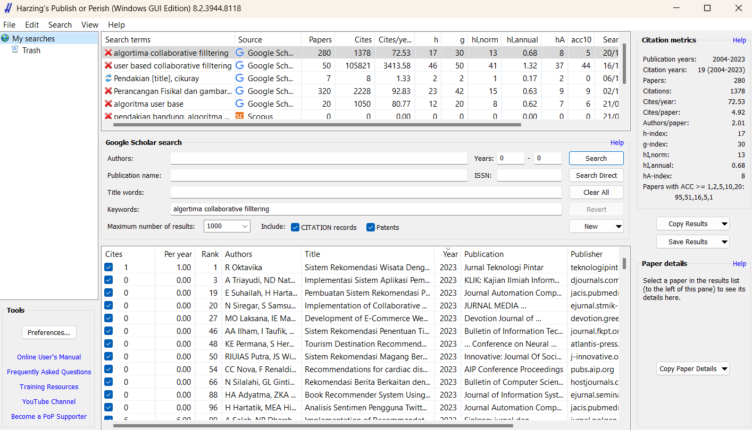
Gambar 2.6 Penelitian Terdahulu Melalui Harzing Publish Perish
Proses ini diambil dari jurnal terdahulu yang terindeks Google Scholar dengan pencarian menggunakan kata kunci collaborative filltering, Pendakian Gunung dan simple additive weighting. Penelitian ini melibatkan pengumpulan jurnal ilmiah yang berkaitan dengan penelitian yang menggunakan algortima collaborative filltering dan simple additive weighting..

    - SUMMARIZE

Pada beberapa jurnal terdahulu terdapat beberapa cara untuk membuat sebuah sistem rekomendasi. Sistem rekomendasi yang diberikan memiliki beragam metode. Metode yang penulis soroti adalah dengan menggunakan algoritma collaborative filltering, Euclidean distance dan decision tree. Algoritma collaboretive filltering memiliki cara untuk menghitung menggunakan Cosine Similarity. Perhitungan dengan algoritma tersebut memiliki tingkat prediksi yang lebih baik. Dengan adanya penelitian yang membandingkan antara consine similarity dan Euclidean distance membuktikan bahwa consine similarity memiliki tingkat akurasi yang lebih baik. Lalu adanya penelitian dengan menggunakan decision tree hanya saja penelitian tersebut sangat rumit untuk membuktikan bahwa sistem rekomendasi benar berjalan dengan baik. Untuk membuat sistem rekomendasi yang serupa ada pula penelitian yang menggunakan algoritma collaborative filltering dengan objek penelitian rekomendasi mata kuliah. Dalam penelitian tersebut menghasilkan rekomendasi matakuliah berdasarkan pemilihan pengguna terdahulu atau mahasiswa yang sudah lulus. Sistem rekomendasi yang bisa di ambil dari pengalaman – pengalaman user yang dapat di jadikan data master untuk acuan rekomendasi. Selanjutnya untuk rumus similarity yang di gunakan menggunakan adjusted cosine similarity karena dari penelitian sebelumnya membuktikan bahwa adjusted cosine similarity memiliki tingkat akurasi yang lebih baik.

    - SYNTHESIZE

Tujuan melakukan Synthesize dalam penelitian ini adalah untuk memberikan gambaran yang komprehensif mengenai penggunaan algortima user bassed collaborative filltering dalam konteks sistem rekomendasi pendakian Gunung Cikuray. Dalam sistesis ini terdapat irisan atau kemiripan antara jurnal-jurnal yang dikumpulkan sebagai penelitian terkait. Terutama dalam metode yang digunakan, tujuan penelitian dan cara penerapan metode.
Berdasarkan pada penelitian terkait bisa kita simpulkan bahwa pendakian gunung terdapat beberapa jalur yang dapat dilalui untuk mencapai puncak. Dalam penelitian tersebut di sebutkan bahwa setiap jalur memiliki tingkat kesulitan yang berbeda, medan yang beragam membuat setiap jalur memiliki ciri khas masing-masing. Dengan adanya sistem rekomendasi yang berdasar pada user atau dalam penelitian ini merupakan pendaki yang pernah melalui jalur pendakian tersebut nantinya mampu memberikan gambaran pada pendaki yang ingin melakukan pendakian. Sistem rekomendasi yang dibuat kebanyakan hanya berpatokan pada jalur penndakian saja. Namun ada ketidaktahuan mengenai alat-alat dan logistik yang perlu di bawa juga. Maka dari itu penulis akan melakukan sistem rekomendasi global yang akan diberikan kepada pengguna sehingga mampu memudahkan pengguna dalam persiapan ataupun saat melakukan pendakian.

    - COMPARISON

Comparasion ini bertujuan untuk membandingkan beberapa variabel atau elemen dalam dua atau lebih penelitian yang relevan guna mengidentifikasi kesamaan dan perbedaan di antara mereka. Melalui perbandingan ini, peneliti dapat mencari persamaan atau perbedaan yang ada antara jurnal-jurnal penelitian terkait dan menemukan kesenjangan penelitian yang dapat menjadi titik fokus dalam penelitian ini. Dengan demikian, peneliti dapat mencari irisan atau Gap penelitian diantara jurnal-jurnal penelitian tersebut. Pada Gap penelitian ini dapat memberikan wawasan dan pemahaman yang lebih mendalam tentang topik yang akan diteliti, serta dapat menghasilkan ide-ide baru dan relevan untuk mengembangkan penelitian lebih lanjut.
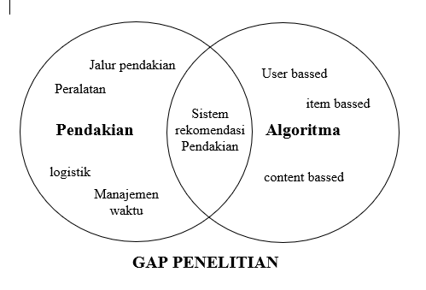
Gambar 2.7 Gap Penelitian
Pada Gap penelitian ini, terdapat algoritma user-bassed yang menggunakan metode Consine Simmilarity. Dari persimpangan antara metode dan variabel-variabel ini, dapat disimpulkan bahwa terdapat peluang penelitian untuk membuat sistem rekomendasi menggunakan metode wawancara pengumpulan data pendaki yang sudah berpengalaman sebagai rekomendasi untuk pendaki yang baru akan melakukan pendakian.

    - CONTRIBUTION

Tujuan menggunakan Contribution adalah untuk memberikan penilaian yang objektif dan menyampaikan kesimpulan mengenai hasil penelitian tersebut. Melalui critical review ini, diharapkan dapat memberikan wawasan yang mendalam tentang Sistem Rekomendasi Pendakian Gunung Cikuray Dengan Metode User Based Collaborative Filtering Berbasis Laravel.
Penulis menyimpulkan bahwa penelitian ini akan membantu penelitian-penelitian terdahulu menjadi sebuah implementasi aplikasi berbasis web. Penelitian sebelumnya hanya menyajikan sebuah rekomendasi jalur berdasarkan jarak namun dengan hadirnya penelitian ini dapat menjadi referensi tersendiri berdasarkan pengalaman nyata para pendaki dan masyarakat pengelola taman nasional. Selanjutnya kontribusi untuk UMKM dan masyarakat sekitar taman nasional Gunung Cikuray membantu mempromosikan gunung yang berada di Garut Jawa Barat. Dengan adanya sistem rekomendasi ini memudahkan pendaki sehingga dapat meningkatkan minat para pendaki. Karena dengan adanya pertumbuhan pendaki yang pesat di setiap tahunnya menjadikan keselamatan dan kemudahan dalam pendakian adalah hal yang menjadi urgensi untuk mencegah terjadinya kecelakaan dalam sebuah kegiatan pendakian.

BAB III
METODE PENELITIAN

3.1 PENDEKATAN PENELITIAN
Metode yang digunakan dalam penelitian ini adalah deskriptif kuantitatif. Metode penelitian kuantitatif dapat diartikan sebagai metode penelitian yang berlandaskan pada filsafat positivisme, digunakan untuk meneliti pada populasi atau sampel tertentu, teknik pengambilan sampel pada umumnya dilakukan secara acak, pengumpulan data menggunakan instrumen penelitian, analisis data bersifat kuantitatif/statistik dengan tujuan untuk menguji hipotesis yang telah ditetapkan (Sugiyono, 2010). Penelitian ini menggunakan data yang bersifat numerik dan obyektif, fakta ataupun fenomena yang terkait memiliki realitas obyektif yang dapat di ukur.

3.2 DESAIN PENELITIAN
Berdasarkan pendekatan penelitian di atas, penelitian ini mengambil desain penelitian sebagai berikut.

3.2.1 METODE SURVEI

Penelitian kuantitatif menggunakan survei untuk mengumpulkan data tentang keyakinan, pendapat, karakteristik perilaku, dan hubungan antara variabel, serta hipotesis dari sampel tertentu. Metode pengumpulan data melalui pengamatan, seperti wawancara atau kuesioner, dan hasil penelitian umumnya dapat digeneralisasikan.
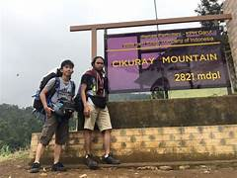
Gambar 3.1 Basecamp Pemancar

3.2.2 METODE PENELITIAN LAPANGAN

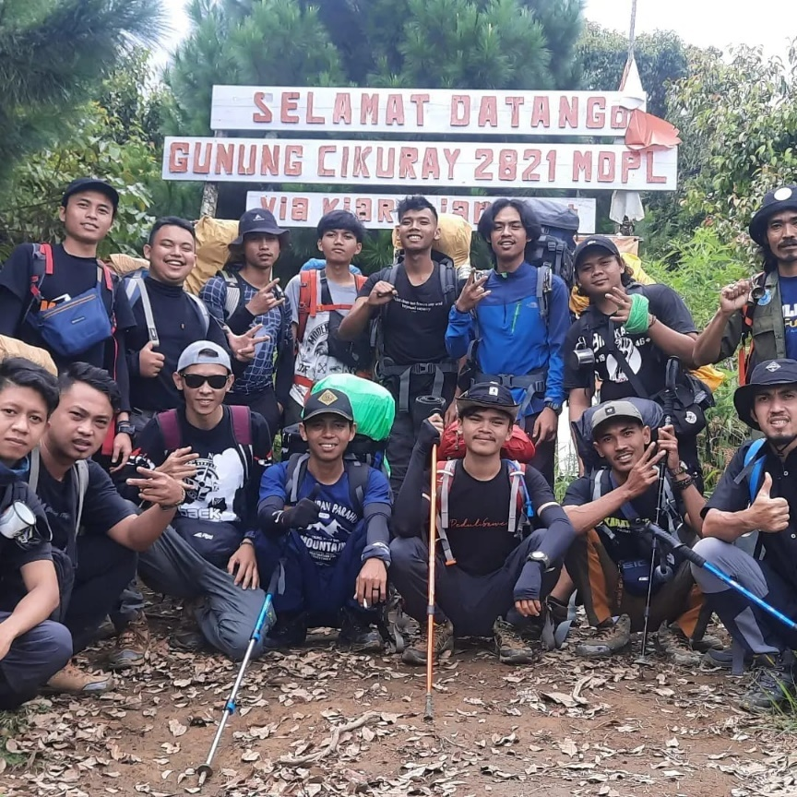
Gambar 3.2 Pos 1 Via Kiara janggot
Pada penelitian ini juga dilaksanakan penelitian lapangan, dimana penulis melakukan pendakian langsung bersama dengan tim Pendaki Sensational.. Pendakian ini di laksanakan untuk membantu proses rekomendasi yang sesuai dengan keadaan alam sekitar. Penelitian lapangan ini berfokus pada beberapa poin sebagai berikut :
- Tingkat kesulitan medan;
- Perhitungan estimasi waktu pendakian;
- Estimasi logistik;
- Pencarian sumber air;
- Pencarian Sewa Alat outdoor terdekat (UMKM);
- Pencarian Tempat Belanja Logistik terdekat (UMKM / Pasar Tradisional).

3.3 SUBJEK PENELITIAN
Pada penelitian ini menggunakan subjek penelitian sebagai berikut,
- LOKASI PENELITIAN
Dalam penelitian ini tentu saja lokasi penelitian adalah Gunung Cikuray, khususnya di tiga basecamp paling populer yaitu Basecamp Pemancar, Basecamp Kiara janggot dan basecamp tapak geurot. Gunung Cikuray, memiliki ketinggian 2.821 mdpl, merupakan gunung tertinggi di Kab. Garut dan urutan ke-4 di provinsi Jawa Barat. Gunung Cikuray adalah sebuah gunung bertipe Stratovolcano yang terletak di Desa Dangiang, Kabupaten Garut, Jawa Barat, Indonesia. Gunung Cikuray tidak mempunyai kawah aktif. Gunung ini berada di perbatasan kecamatan Bayongbong dari sini bisa naik melalui jalur Cilegug atau kampung Jambansari dekat markas HdG Team, Cikajang, Kiara Janggot dan Dayeuhmanggung. Data penelitian diambil dengan titik koordinat:
- -7.304032187542328, 107.88171952066347 (koordinat basecamp Pemancar)
- -7.330206419083767,107.80629751778913 (koordinat basecamp Tapak Gerot)
- -7.2818053424605695,107.88905010337594 (koordinat basecamp kiara janggot)
- -7.3191522127821065, 107.86081660854438 (koordinat puncak cikuray)
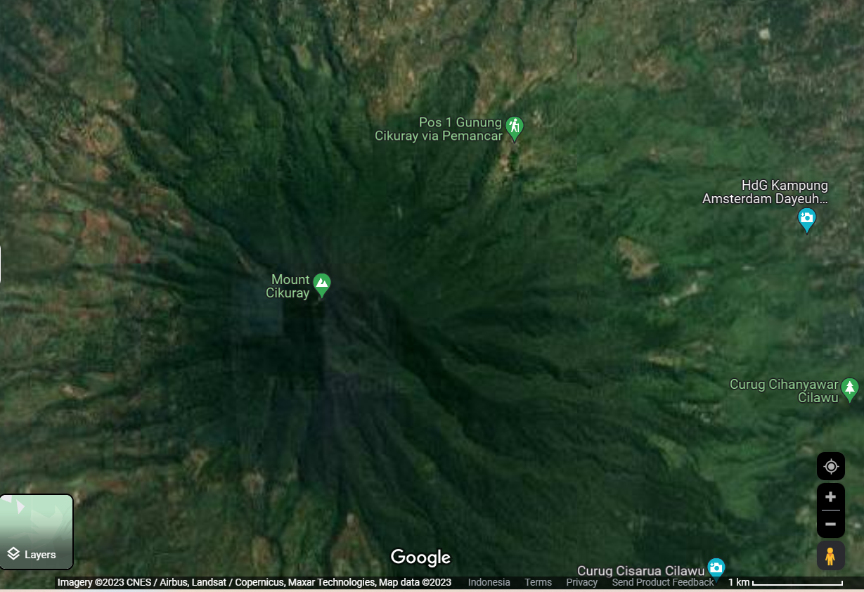
Gambar 3.3 Lokasi Penelitian
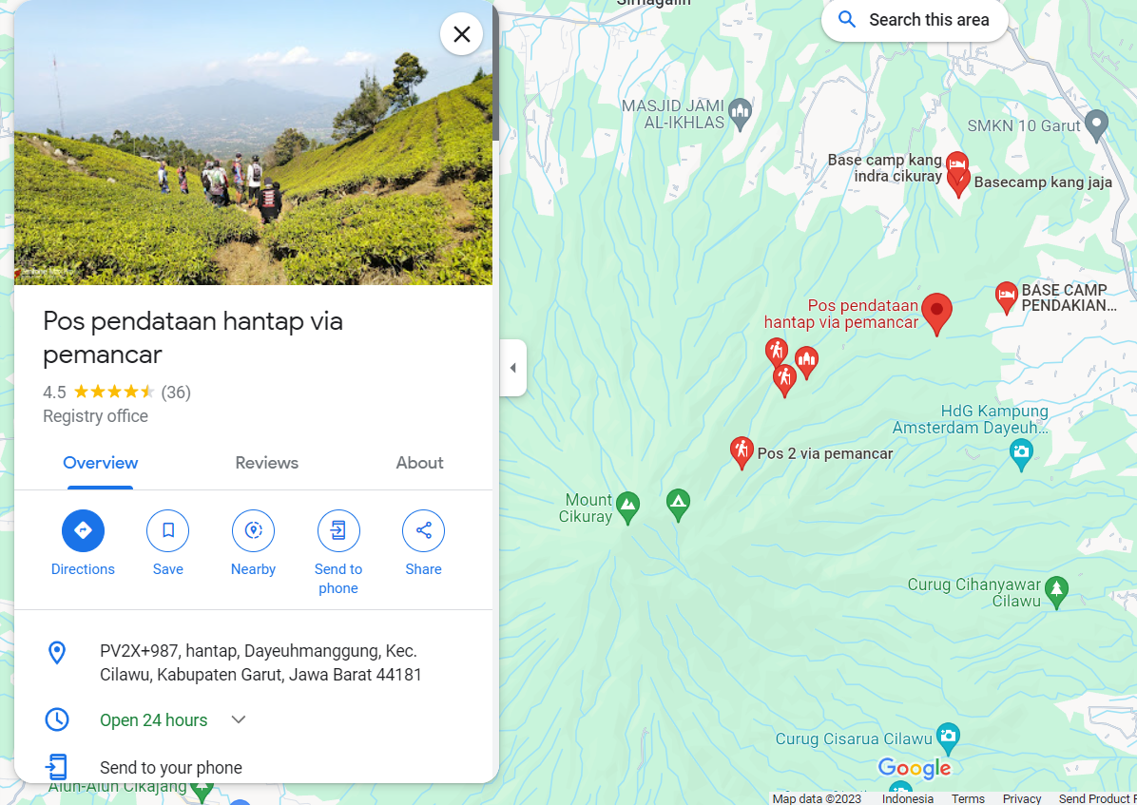
Gambar 3.4 Lokasi basecamp Pemancar
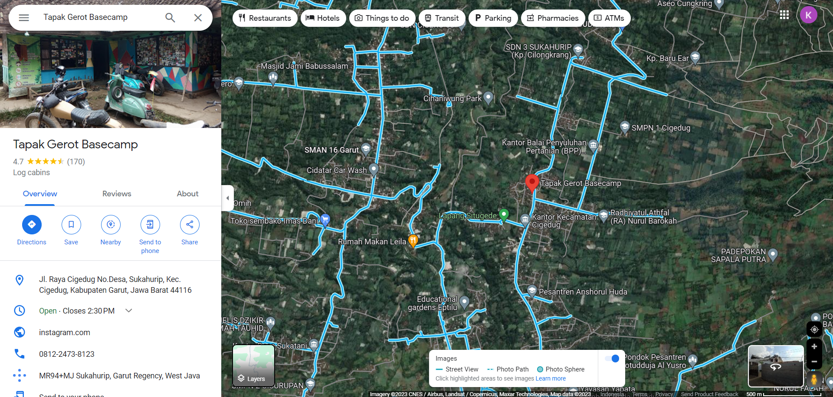
Gambar 3.5 Lokasi basecamp Tapak gerot
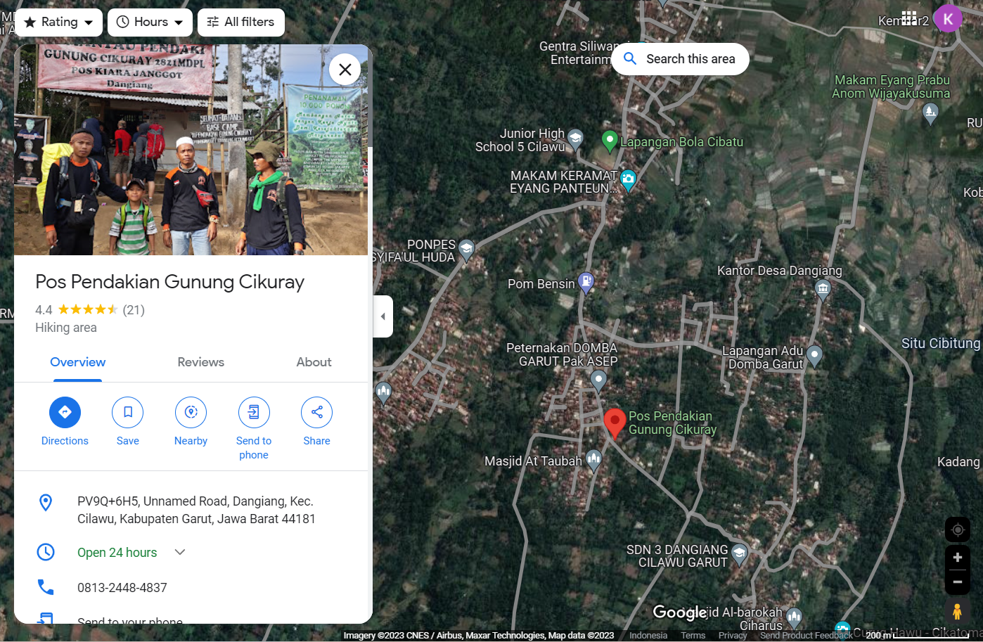
Gambar 3.6 Lokasi basecamp Kiara Janggot

- PARTISIPAN PENELITIAN
Dalam penelitian ini, terdapat beberapa partisipan untuk membantu dalam mengumpulkan data.
- Profil Narasumber :
- Kepala Basecamp Pemancar
- Kepala Basecamp Kiara Janggot
- Kepala Basecamp Tapak Geurot
- Pendaki yang akan melakukan pendakian.

- Kuesioner :
- Pendaki yang pernah mendaki ke gunung cikuray.

3.4 INSTRUMEN PENELITIAN
Pada penelitian ini menggunakan instrumen penelitian sebagai berikut,
- KUESIONER PENELITIAN
Pada penelitian ini menggunakan kuesioner untuk mengambil data dari para pendaki yang pernah melakukan pendakian di Gunung Cikuray. Kuesioner di gunakan untuk mengambil data berdasarkan pengalaman dan pilihan dari pendaki.
Tabel 3.1 Daftar Pertanyaan Kuisioner
Pertannyaan | Pilihan Jawaban
- Seberapa Banyak Anda melakukan pendakian ?  Note :  Sangat banyak : >20  Cukup banyak : >10  Banyak : >= 7  Tidak banyak : 1-3  Tidak pernah | - Tidak Pernah  - Tidak Banyak  - Cukup banyak  - Banyak  - Sangat Banyak
- Dalam pendakian Gunung Medan seperti apa yang Anda sukai? | - Tidak Sulit  - Sedikit Sulit  - Cukup Sulit  - Sulit  - Sangat Sulit
- Jalur mana yang pernah Anda lalui saat melakukan pendakian ke Gunung Cikuray ? | - Pemancar  - Kiara Janggot  - Tapak Geurot
- Bagaimana Kecepatan berjalan Anda untuk mengatur waktu dalam melakukan pendakian? | - Lambat / santai  - Cukup lambat  - Sedang  - Cepat  - Sangat cepat
- Dana yang Anda keluarkan dalam melakukan pendakian ke gunung Cikuray ? | - 100.000 – 200.000  - 300.000 – 500 .000  - 600.000 – 1.000.000
- Berapa waktu yang Anda butuhkan untuk mencapai puncak? | - 4 - 5 jam  - 6– 7 jam  - 8 - 9 jam  - 10 – 11 jam  - 12 jam
- Seberapa penting bagi Anda seorang porter dalam membantu pendaki dalam perjalananya mendaki gunung cikuray? (RATING 1-5) | - 1  - 2  - 3  - 4  - 5
- Seberapa penting bagi Anda menggunakan tenda double layer dalam membantu pendaki dalam mendaki gunung cikuray? (RATING 1-5) | - 1  - 2  - 3  - 4  - 5
- Seberapa penting bagi Anda menggunakan Fly sheet dalam membantu pendaki dalam mendaki gunung cikuray? (RATING 1-5) | - 1  - 2  - 3  - 4  - 5
- Seberapa penting bagi Anda menggunakan jas hujan dalam membantu pendaki dalam mendaki gunung cikuray? (RATING 1-5) | - 1  - 2  - 3  - 4  - 5
- Seberapa penting bagi Anda menggunakan Sepatu Gunung dalam membantu pendaki dalam mendaki gunung cikuray? (RATING 1-5) | - 1  - 2  - 3  - 4  - 5
- Berapa jumlah air yang di bawa per orang dalam melakukan pendakian gunung cikuray ? | - 1 liter  - 2 liter  - 3 liter  - 4 liter  - 5 liter
- Berapa jumlah air yang di alokasikan untuk memasak dalam melakukan pendakian gunung cikuray ? | - 1 liter  - 2 liter  - 3 liter  - 4 liter  - 5 liter

- WAWANCARA PENELITIAN
Pada penelitian ini menggunakan metode wawancara untuk mengambil data dari para petugas taman nasional, petugas basecamp, dan pendaki yang akan melakukan pendakian di Gunung Cikuray. wawancara di gunakan untuk mengambil data berdasarkan pertanyaan berikut.
Tabel 3.2 Daftar Pertanyaan Kepala Basecamp
Pertanyaan | Jawaban
Sejak tahun berapa pendakian Gunung Cikuray via (nama jalur) di buka untuk umum?
Adakah sumber air di jalur pendakian ini untuk membantu pendaki dalam memenuhi kebutuhan air?
Apakah Habitat hewan yang sering di temui di Gunung Cikuray ?
Berapa jumlah pendaki per tahunnya Gunung Cikuray via (nama jalur) dalam kurun waktu 2020-2023?
Barang apa saja yang tidak boleh di bawa saat melakukan pendakian?
Berapa harga SIMAKSI per orang dalam melakukan pendakian?
Rata – rata waktu yang di butuhkan pendaki untuk melakukan satu kali aktivitas pendakian?
Tabel 3.3 Daftar Pertanyaan Calon Pendaki
Pertanyaan | Jawaban
Kenapa Anda memilih pendakian ke Gunung Cikuray?
Dari mana Anda mendapatkan informasi mengenai Gunung Cikuray?
Berapa lama rencana pendakian yang akan Anda lakukan?
Berapa uang yang Anda alokasikan untuk pendakian ke gunung Cikuray?
Logistik apa saja yang Anda bawa untuk melakukan pendakian?
Apakah persiapan yang anda lakukan sebelum melakukan pendakian agar tidak terjadi hal yang tidak di inginkan?
Berapa orang jumlah kelompok Anda dalam melakukan pendakian?

- SARANA PENDUKUNG
Dalam penelitian ini, digunakan alat dan sarana pendukung yang terbagi menjadi perangkat keras dan perangkat lunak.
Tabel 3.4 Sarana Pendukung
Perangkat Keras | Perangkat Lunak
- Laptop: ASUS X509FA_A509FA  - Processor : Intel(R) Celeron(R) CPU 4305U @ 2.20GHz (2 CPUs), ~2.2GHzRAM : 4 GB  - Storage : 256 SSD | Sistem Operasi (Os) : Windows 11  Software Code Editor : Visual Studio Code  Framework : Laravel  Data Base : Postgresql  Software Altimeter : My Elevation  Api : Google Maps  Analisis Publikasi :Harzing Publish Or Perish 8  Manajer Referensi : Mendeley

3.5 TEKNIK PENGUMPULAN DATA
Pada bagian ini, teknik pengumpulan data yang di gunakan terdapat dua jenis pengumpulan data, yaitu data primer yang berasal dari data aktual dari taman nasional dan juga dari masing masing basecamp secara langsung. Sedangkan data sekunder yang didapatkan dari proses literalure, jurnal dan wawancara.
- DATA COLLECTION (PRIMER)
Data primer ini di dapatkan dari hasil observasi langsung bersama pendaki
Sensational yang melakukan pendakian gunung cikuray via kiara janggot.
- Lokasi penelitian : Gunung Cikuray Via Kiara Janggot
- Data lokasi :
- Koordinat Basecamp :-7.2818053424605695,107.88905010337594
- Ketinggian Base Camp: 1039 Mdpl
- Jarak vertikal : 1.782 m vertikal
- Jumlah pos : 8 pos
- Sumber air : Pos 2 => ke arah timur 200-300 m
- Waktu pendakian : 2 hari 1 malam (izin dari pengurus)
- Harga simaksi : 25.000
- Lokasi penyewaan barang : -7.290168710516026,107.88708663563071
- Lokasi Belanja Logistik : -7.260189235433477, 107.90378789714856
- Lama perjalanan : 8-9 jam perjalanan dari basecamp – puncak
- Biaya Pendakian : 300.000 – 400.000
- Kontur medan :
- Basecamp – pos 1 : kebun warga dengan vegetasi terbuka
- Pos 1 – pos 3 : hutan dengan vegetasi tertutup, track di dominasi akar pohon dan tanah kering
- Pos 3 – pos 8 : hutan lumut dengan suhu dibawah 18 derajat dan habitat dari babi hutan.
- Pos 8 – puncak : hutan dengan vegetasi terbuka dan rawan terjadi badai.
- Lokasi camp : Pos 7 (sangat di rekomendasikan)

- DATA COLLECTION (SEKUNDER)

- Pengumpulan data di lakukan melalui wawancara.
- Profil Narasumber
Nama :Indra.
Pekerjaan : Kabid Humas KPH Cikuray
Tabel 3.5 Daftar Pertanyaan Kabid Humas
Pertanyaan | Jawaban
Sejak tahun berapa pendakian Gunung Cikuray di buka untuk umum? | Secara data resmi kita belum ada data yang valid mengenai kapan tepatnya pendakian gunung cikuray di buka secara resmi, namun dari keterangan masyarakat lokal yang sudah lama tinggal di sini, pemndakian cikuray mulai banyak di minati sejak tahun 2007 – 2008 yang tadinya hanya di kelola warga lokal.
Ada berapa basecamp yang tersedia untuk melakukan pendakian ke Gunung Cikuray? | Untuk jalur pendakian Gunung cikuray memiliki 5 jalur, namun jalur yang paling di minati adalah 3 jalur utama yaitu pamancar, kiara janggot dan tapak geurot.
Apakah Habitat hewan yang sering di temui di Gunung Cikuray ? | Hewan yang sering di temui pendaki adalah babi hutan, babi hutan di sini cukup banyak dan kandang mereka da di pos 6 sehingga sangat tidak di sarankan untuk berkemah di pos 6
Berapa jumlah pendaki per tahunnya Gunung Cikuray dalam kurun waktu 2020-2023? | Untuk jumlah pendaki kita belum bisa menyebutkan secara valid karena pendataan kita masih manual sehingga belum ada data valin, namun ada data manual yang tersimpan selama 2023 ini.
Berapa jumlah kecelakaan yang terjadi sepanjang tahun 2020- 2023? | Untun kecelakaan yang terjadi di gunung cikuray terhitung cukup banyak namun tidak terekspos ke media sosial,
Apakah faktor utama yang menjadi penyebab kecelakaan atau hilangnya pendaki? | kecelakaan sering terjadi karena cuaca buruk, medan yang sulit karena seringkali licin karena hujan atau kabut yang turun, selain itu ada juga beberapa kasus hampir terjadi hipotermia karena pendaki tidak membawa sleeping bag dan tenda yang hanya 1 layer. Ada juga pendaki yang pingsan dalam pendakian karena dehidrasi akibat tidak menemukan sumber air.
Bagaimana upaya taman nasional dalam menjaga keamanan dan mencegah terjadinya kecelakaan dalam pendakian ? | Untuk menjaga keamanan sebenarnya kita memiliki tim sendiri untuk evakuasi atau ranger pengelamat. Selain itu karang taruna sering mengontrol kondisi jalur dan membuka jalur yang lebih enak untuk di pijak. Sedangkan kendala kita untuk mengedukasi adalah tidak adanya sistem yang mampu bekerja seperti gunung ciremai, atau merbabu, sehingga data peralatan dan data pendaki secara rapih dapat terdata.

- Sumber data sekunder meliputi literatur jurnal, buku dan studi pustaka.
Dari hasil wawancara diatas, bisa kita lakukan analisa fishbone untuk menemukan masalah utama yang mempengaruhi tingkat kesulitan dan kecelakaan dalam pendakian sebagai berikut:
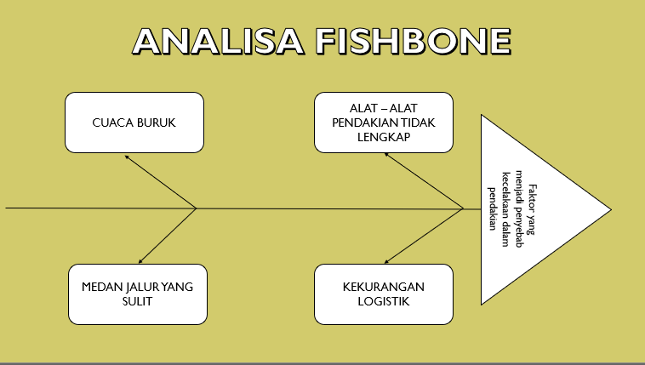
Gambar 3.7 Diagram Fishbone

3.6 ANALISIS DATA
Pada bagian ini penulis akan menjelaskan bagaimana penulis akan mengolah data yang telah penulis dapatkan dari subjek penelitian yang di lakukan dengan menggunakan instrumen penelitian.

User-Based Collaborative Filltering
Penulis akan membuat data sampel untuk membuat kategori terhadap jalur pendakian Jalur dengan medan pendakian sedikit sulit = Via Kiara Janggot
Saat penelitian nanti data akan di dapatkan dari pendaki yang sudah melakukan pendakian dan di lihat berdasarkan pengalamannya dalam melakukan pendakian.
Tabel 3.6 Rating Data Sample
 | Level Pendaki | Medan Pendakian | Porter (PEMANDU) | Rata - Rata
Yuda | 5 | 4 | 3 | 3.6
Agus | 3 | 2 | 2 | 2.8
Doni | 3 | 3 | 4 | 3
Wildan | 4 | 2 | ? | 3.5

Tabel 3.7 Rating Data Sample Dikurangi Rata-Rata
 | Level Pendaki -Mean | Medan Pendakian -Mean | Mean
Yuda | 2 | 1 | 3.5
Agus | 0.6 | -0.4 | 2.5
Doni | -1 | 0 | 5
Wildan | 1 | -1 | 3

Tahapan berikutnya adalah kita menghitung nilai similarity antar Wldan dengan pendaki lainnya. Disini akan digunaan rumus Adjusted Cosine Similarity yaitu seperti ini:
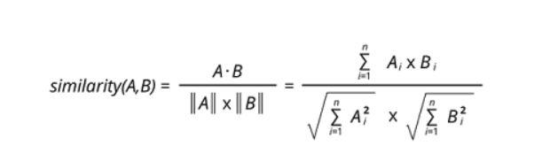
$$similarity \left(A,D\right)=\frac{( \left(0.5*1\right) +\left(\left(-0.5\right)*\left(-1\right)\right) )}{ \sqrt{{0.5}^{2}+{(-0.5)}^{2}}*\sqrt{1^{2}+\left({-1}^{2}\right)}}= 1$$

$$similarity \left(B,D\right)=\frac{(\left(-0*1 \right) +(0*(-1)))}{ \sqrt{0^{2}+0^{2}}*\sqrt{1^{2}+\left({-1}^{2}\right)}}= 0$$

$$similarity \left(C,D\right)=\frac{( \left( \left(-0.5\right)*1\right) +(0.5*(-1)))}{ \sqrt{{(-0.5)}^{2}+{0.5}^{2}}*\sqrt{1^{2}+\left({-1}^{2}\right)}}= -1$$
Dari hasil perhitungan di atas maka di dapatkan hasil bahwa user Wildan memiliki kesamaan dengan user sebelumnya yaitu Yuda. Tingkat kecocokan ini di lihat dari hasil perhitungan di atas dengan nilai 1. Artinya dapat di berikan rekomendasi user Wildan untuk menggunakan jasa porter hanya saja bersifat opsional dan tidak wajib.

SIMPLE ADDITIVE WEIGHTING

- Kriteria Metode SAW Berikut beberapa kriteria penentuan jalur terbaik untuk mendaki Gunung Cikuray :
- Biaya yang dikeluarkan dari semua aspek untuk mendaki gunung (K1)
- Durasi Pendakian dari basecamp menuju puncak (K2)
- Sumber Mata Air di jalur pendakian atau Pos pendakian (K3)
- Popularitas Jalur yang akan menjadi rute Pendakian (K4)
- Bobot Metode SAW Berikut beberapa kriteria dan bobotnya penentuan jalur terbaik untuk mendaki Gunung Cikuray :
  - Biaya yang dikeluarkan dari semua aspek untuk mendaki gunung (0.4)
  - Durasi Pendakian dari basecamp menuju puncak atau tempat camp (0.3)
  - Sumber mata air di area camp atau setiap pos pendakian (0.2)
  - Popularitas Gunung yang akan menjadi tujuan pendakian (0.1).
Tabel di bawah ini merupakan tabel data sampel yang akan di lakukan proses metode SAW.
Tabel 3.8 Rating Pembobotan Jalur
Cost / Benefit | Cost | Cost | Benefit | Benefit
Bobot | 0.4 | 0.3 | 0.2 | 0.1
Kriteria | K1 | K2 | K3 | K4
G1 | 1 | 2 | 2 | 3
G2 | 3 | 4 | 2 | 5
G3 | 2 | 3 | 1 | 5

- Tahapan Normalisasi
- Mencari nilai dengan nilai Min (minimun)
R 11 = $\frac{min \{1,3,2\}}{1}$ = $\frac{1}{1}$ | R 12 = $\frac{min \{2,4,3\}}{2}$ = $\frac{2}{2}$
R 21 = $\frac{min \{1,3,2\}}{3}$ = $\frac{1}{3}$ | R 22 = $\frac{min \{2,4,3\}}{4}$ = $\frac{2}{4}$
R 31 = $\frac{min \{1,3,2\}}{2}$ = $\frac{1}{3}$ | R 32 = $\frac{min \{2,4,3\}}{3}$ = $\frac{2}{3}$

- Mencari nilai dengan nilai Max (Maximum)
R 13 = $\frac{2}{max \{2,2,1\}}$ = $\frac{2}{2}$ | R 14 = $\frac{3}{max \{3,5,5\}}$ = $\frac{3}{5}$
R 23 = $\frac{2}{max \{2,2,1\}}$ = $\frac{2}{2}$ | R 24 = $\frac{5}{max \{3,5,5\}}$= $\frac{5}{5}$
R 33 = $\frac{1}{max \{2,2,1\}}$ = $\frac{1}{2}$ | R 34 = $\frac{5}{max \{3,5,5\}}$= $\frac{5}{5}$
Tabel 3.9 Matrix Normalisasi
NORMALISASI
G1 | 1 | 1 | 1 | 0.6
G2 | 0.3 | 0.5 | 1 | 1
G3 | 0.8 | 0.67 | 0.5 | 1

- Tahapan Menentukan Bobot
G1 = (0.4 x 1) + (0.3 x 1) + (0.2 x 1) + (0.1 x 0.67)= 0.967
G3 = (0.4 x 0.3) + (0.3 x 0.5) + (0.2 x 1) + (0.1 x 1)= 0.57
G4 = (0.4 x 0.5) + (0.3 x 0.67) + (0.2 x 0.5) + (0.1 x 1) = 0.601
Tabel 3.10 Rating Matrix Terbobot
MATRIX TERBOBOT
G1 | 0.4 | 0.3 | 0.2 | 0.067
G2 | 0.12 | 0.15 | 0.2 | 0.1
G3 | 0.2 | 0.201 | 0.1 | 0.1

Tabel 3.11 Jumlah Matrix Terbobot
G1 | 0.967
G2 | 0.57
G3 | 0.601

Pada bobot kriteria tersebut terdiri dari lima bilangan fuzzy atau nilai range, yaitu : Sangat Rendah (SR) = 1, Rendah (R) = 2 , Sedang (S) = 3, Tinggi (T) = 4, Sangat Tinggi (ST) = 5 dari kriteria yang telah ditentukan. Dengan data dummy yang di gunakan penulis dalam perhitungan di atas di dapat alternatif G1 yang menjadi rekomendasi unruk dipilih sebagai jalur untuk melakukan pendakian.
Kedua langkah untuk menganalisa data bahwa jalur mana yang akan memiliki nilai lebih baik jika seorang pendaki akan melakukan pendakian. user-based berfungsi untuk menguji data subjektif sesuai dengan kesamaan pendaki sebelumnya. Sedangkan metode SAW untuk menguji secara objektif sesuai dengan kondisi di lapangan.

3.7 PROSEDUR PENELITIAN
Prosedur penelitian merupakan gambaran bagaimana penelitian akan di lakukan. Prosedur penelitian ini dibagi menjadi dua bagian, yaitu proses penelitian dan proses perancangan sistem.
3.7.1 DIAGRAM ALIR PENELITIAN
Pada bagian ini digunakan sebagai panduan untuk menjelaskan bagaimana urutan dan hubungan antara komponen satu dengan yang lainnya dalam penelitian yang akan dilakukan.
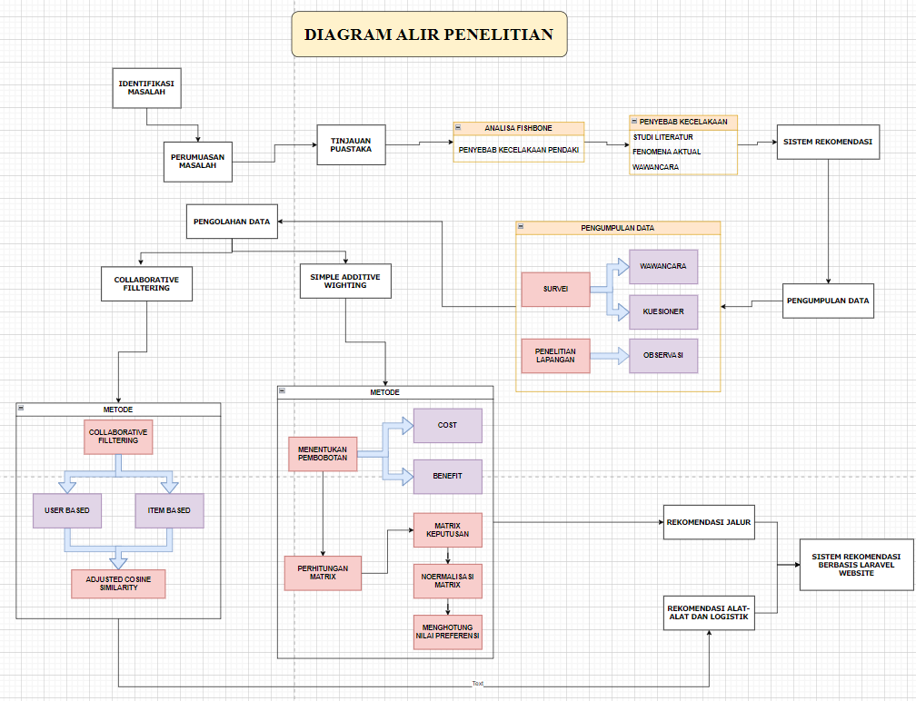
3.8 Diagram Alir Penelitian
Pada penelitian ini dimulai dengan mencari dan mengidentifikasi masalah yang ada berdasarkan data. Selanjutnya, dilakukan kajian teori atau tinjauan pustaka untuk memperoleh pemahaman teoritis. Selanjutnya di lakukan analisis fishbone untuk mengidentifikasi penyebab utama masalah yang ditemukan, dalam hal ini adalah penyebab utama kecelakaan dalam pendakian.
Selanjutnya di lakukan pengumpulan data dengan cara survei dan penelitian lapangan. Survei di gunakan untuk mendapatkan data subjektif yang didapatkan dari subjek penelitian sedangkan penelitian di lapangan di lakukan untuk mengambil data secara aktual dan objektif. Selanjutnya data akan di olah menggunakan 2 metode dan menghasilkan 2 rekomendasi. Rekomendasi akan di berikan dalam bentuk website yang dapat di akses oleh user.

3.7.1 DIAGRAM PERANCANGAN SISTEM
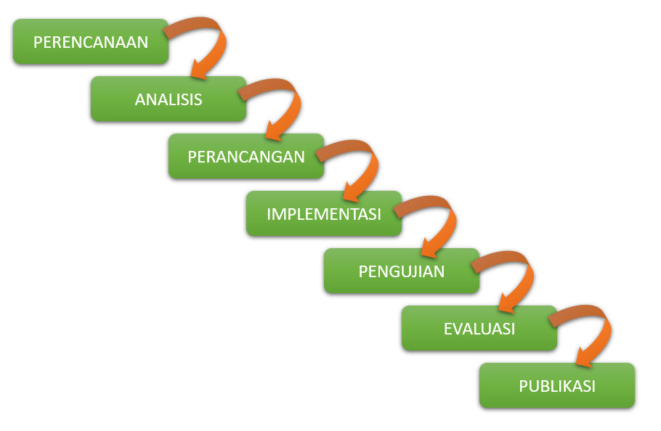
3.9 Diagram Perancangan Sistem
Perancangan yang dilakukan pada penelitian ini menggunakan metode waterfall. Penelitian ini di mulai dengan perencanaan yaitu dengan cara mencari dan mengidentifikasi sistem yang akan di buat membutuhkan fitur apasaja. Selanjutnya melakukan analisa dengan memastikan database yang kompeten yang akan di gunakan dalam sistem. Masuk ke tahap perancangan di mulai dari membangun front-end selanjutnya akan di hubungkan dengan back-end dari program.
Selanjutnya masuk ke tahap implementasi yang merupakan tahap di luncurkannya website sebagai alat untuk membuat rekomendasi yang valid. Setelah program mampu di jalankan akan di adakan pengujian melalui metode black box untuk menguji kinerja sistem. Setelah lolos tahap pengujian dan sistem dapat berjalan akan di adakannya evaluasi kinerja sistem dengan adanya rating pengguna dan juga evaluasi ketahanan sistem mampu membantu UMKM dan pihak taman nasional. Setelah sistem berjalan dengan baik maka akan di buat sebuah jurnal penelitian yang akan di publikasi guna untuk melengkapi penelitian terdahulu dan membuat sebuah inovasi yang dapat membantu masyarakat sekitar ataupun juga dengan pihak taman nasional.

3.8 EVALUASI HASIL PENELITIAN

Pada bagian ini akan di uraikan bagaimana metode atau cara yang dilakukan untuk menguji keberhasilan dari hasil penelitian ini. Berikut metode yang nantinya akan di lakukan sebagai evaluasi hasil penelitian,
- Uji Coba Pengguna
Uji coba pengguna merupakan metode pertama yang akan di lakukan untuk menguji keberhasilan penelitian. Uji coba pengguna akan di lakukan dengan cara memberikan rating kepuasan atas aplikasi yang digunakan sebelum melakukan pendakian. Rating yang diberikan oleh pengguna kemudian digunakan untuk menghitung akurasi sistem. Selain akurasi, uji coba pengguna juga dapat digunakan untuk menilai kemudahan penggunaan sistem. Uji coba pengguna dapat dilakukan dengan meminta pengguna untuk menjawab pertanyaan tentang kemudahan penggunaan sistem.

- Pengujian Black Box
Metode pengujian black box adalah jenis pengujian yang di lakukan tanpa mengetahui cara kerja internal sistem. Uji black box fokus pada fungsionalitas sistem dan apahak sistem memenuhi persyaratannya. Berikut adalah beberapa metode yang dapat digunakan untuk menguji kinerja sistem dengan black box:
- Pengujian Fungsional
Pengujian fungsional dilakukan untuk memastikan bahwa sistem memenuhi persyaratan fungsionalnya. Pengujian ini dapat dilakukan dengan memberikan input ke sistem dan memeriksa output yang dihasilkan.
- Apakah sistem dapat memberikan rekomendasi pendakian gunung Cikuray?
- Apakah sistem dapat memberikan rekomendasi pendakian gunung Cikuray berdasarkan preferensi pengguna?
- Apakah sistem dapat memberikan rekomendasi pendakian gunung Cikuray yang akurat?

- Pengujian Performansi
Pengujian performansi dilakukan untuk mengukur kinerja sistem. Pengujian ini dapat dilakukan dengan mengukur waktu eksekusi sistem, jumlah memori yang digunakan, dan sumber daya lainnya yang digunakan oleh sistem.
- Berapa lama waktu yang dibutuhkan sistem untuk memberikan rekomendasi pendakian gunung Cikuray?
- Berapa banyak memori yang digunakan oleh sistem untuk memberikan rekomendasi pendakian gunung Cikuray?

- Pengujian Usability
Pengujian usability dilakukan untuk mengukur kemudahan penggunaan sistem. Pengujian ini dapat dilakukan dengan melibatkan pengguna untuk menggunakan sistem dan memberikan penilaian terhadap kemudahan penggunaan sistem.
- Apakah sistem mudah dipahami oleh pengguna?
- Apakah sistem mudah digunakan oleh pengguna?
- Apakah sistem memberikan umpan balik yang jelas kepada pengguna?

Dengan melakukan uji black box, peneliti dapat mendapatkan gambaran yang lebih lengkap tentang kualitas sistem. Uji black box dapat membantu peneliti untuk menemukan masalah yang tidak dapat ditemukan dengan uji white box.

3.9 TIMELINE PENELITIAN

Tujuan menggunakan timeline dalam penelitian ini adalah untuk mencakup serangkaian langkah-langkah penting yang akan dijalankan dalam periode penelitian. Setiap langkah penting tersebut dirancang secara sistematis dan berurutan untuk memastikan kelancaran penelitian serta memperoleh hasil yang valid dan bermakna. Berikut timeline penelitian yang ditulis oleh penulis :
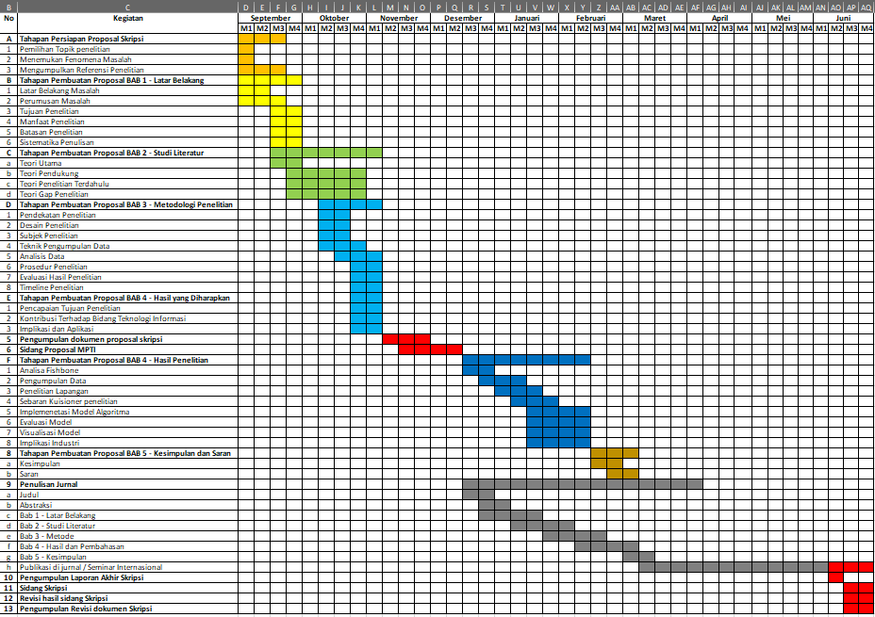
3.10 Timeline Penelitian

BAB IV
HASIL YANG DIHARAPKAN

4.1 PENCAPAIAN TUJUAN PENELITIAN
Pada bagian ini akan di uraikan harapan dari penelitian ini sesuai dengan tujuan penelitian. Penelitian ini di dasarkan pada mencoba mengurangi risiko besar yang ada saat melakukan kegiatan pendakian. Caranya adalah bagaimana tujuan berikutnya bekerja, pertama dengan adanya edukasi yang di berikan kepada pendaki. Edukasi ini akan menjadi acuan dan dasar pengetahuan sebelum pendaki masuk ke dalam zona rimba yang mungkin sebelumnya tidak ia ketahui. Selanjutnya proses ke dua adalah rekomendasi alat-alat penting yang sifatnya wajib di bawa dan apa saja barang yang tidak boleh di bawa. Dengan lengkapnya alat – alat maka perjalanan pendaki menjadi lebih efisien dan meningkatkan rasa aman. Logistik yang cukup karena di dalam hutan sama saja kita seperti bertahan hidup dengan makanan yang kita bawa. Proses terakhir adalah pemilihan jalur yang membuat pendaki menjadi lebih efisien dan lebih aman sesuai dengan bobot dan keuntungan yang di miliki saat melakukan pendakian.
Semua proses itu akan di satukan dalam bentuk website edukasi yang memiliki peran serta rekomendasi. Rekomendasi tidak hanya untuk 4 tujuan di atas ada juga beberapa rekomendasi seperti tempat penyewaan alat – alat, tempat pembelian logistik dan lokasi sumber mata air. Ketiganya berperan untuk mendukung terlaksananya 4 tujuan di atas. Sehingga dengan satu website pendaki sudah bisa membuat sebuah rencana perjalanan yang matang, baik dari segi biaya dan juga persiapan masing – masing individu.

4.2 KONTRIBUSI TERHADAP TEKNOLOGI INFORMASI
Penelitian ini diharapkan dapat memberikan kontribusi signifikan dalam pengembangan sistem rekomendasi pendakian gunung dengan pendekatan yang holistik. Implementasi algoritma Collaborative Filtering dan metode SAW tidak hanya meningkatkan akurasi rekomendasi tetapi juga memperhitungkan berbagai aspek yang penting bagi pendaki. Hasil dari penelitian ini diharapkan dapat menjadi referensi bagi pengembangan sistem rekomendasi serupa di tempat-tempat pendakian lainnya.

4.2 IMPLIKASI DAN APLIAKSI
Pada penelitian ini di pilih Gunung Cikuray karena belum adanya pendataan online dan belum adanya visualisasi data yang terjadi sehingga semua proses masih manual. Dengan adanya penelitian ini di harapkan dapat membantu pihak taman nasional ataupun basecamp dalam membuat sistem yang baik guna mencatat data pendakian dan lainnya. Selanjutnya untuk masyarakat sekitar dan UMKM dapat menaikkan taraf ekonomi karena keamanan sudah meningkat dan risiko di perkecil maka di harapkan dapat menarik minat para pendaki khususnya di daerah Jawa barat.
DAFTAR PUSTAKA
Taherdoost, H. (2023). Analysis of Simple Additive Weighting Method (SAW) as a MultiAttribute Decision-Making Technique: A Step-by-Step Guide. Journal of Management Science & Engineering Research, 6(1), 21–24. https://doi.org/10.30564/jmser.v6i1.5400
Priyatna, B. ., Hananto, A. ., Solehudin, A. ., Hananto, A. L. ., & Heryana, N. . (2023). Determining the Formulation of Mosquito Repellent Production Raw Materials Using Simple Additive Weighting (SAW). International Journal of Intelligent Systems and Applications in Engineering, 11(6s), 482–489. Retrieved from https://www.ijisae.org/index.php/IJISAE/article/view/2873
Biswas, T. K., & Chaki, S. (2022). Applications of Modified Simple Additive Weighting Method in Manufacturing Environment. International Journal of Engineering, 35(4), 830-836. doi: 10.5829/ije.2022.35.04A.23
Terttiaavini, Hartono, Y., Ermatita, & Rini, D. P. (2023). Comparison of Simple Additive Weighting Method and Weighted Performance Indicator Method for Lecturer Performance Assessment. International Journal of Modern Education and Computer Science, 15(2), 1–11. https://doi.org/10.5815/ijmecs.2023.02.01
Ramadiani, R., Adithama, S., & Jundillah, M. L. (2022). Selecting goldfish broods use the weighted product and simple additive weighting methods. IAES International Journal of Artificial Intelligence, 11(4), 1405–1413. https://doi.org/10.11591/ijai.v11.i4.pp1405-1413
Giryanto, Y. (2017, February 4). SISTEM PENDUKUNG KEPUTUSAN MENENTUKAN TUJUAN WISATA PENDAKIAN MENGGUNAKAN METODE TECHNIQUE FOR ORDER PREFERENCE BY SIMILARITY TO IDEAL SOLUTION. Giryanto | SEMNASTEKNOMEDIAONLINE. https://ojs.amikom.ac.id/index.php/semnasteknomedia/article/view/1583/1575
Nasrullah, A. H. (2021, September 6). IMPLEMENTASI ALGORITMA DECISION TREE UNTUK KLASIFIKASI PRODUK LARIS. Jurnal Ilmiah Ilmu Komputer Fakultas Ilmu Komputer Universitas Al Asyariah Mandar. https://doi.org/10.35329/jiik.v7i2.203
Hadikristanto, W., & Pranoto, G. T. (2023, July 10). SISTEM PENDUKUNG KEPUTUSAN UNTUK MENENTUKAN PENDAKIAN GUNUNG TERBAIK DI JAWA TENGAH MENGGUNAKAN METODE SAW (SIMPLE ADDITIVE WEIGHTING). Rabit : Jurnal Teknologi Dan Sistem Informasi Univrab. https://doi.org/10.36341/rabit.v8i2.3557
Afifah, A. N., Pussandha, F. D., & Dewi, H. (2019, July 10). IMPLEMENTASI METODE COLLABORATIVE FILTERING UNTUK REKOMENDASI CO-WORKING SPACE. Rabit :Jurnal Teknologi Dan Sistem Informasi Univrab. https://doi.org/10.36341/rabit.v4i2.744
Yefta Christian., (2022, Januari 10). RANCANG BANGUN APLIKASI KURSUS ONLINE BERBASIS WEB DENGAN SISTEM REKOMENDASI METODE CONTENT-BASED FILTERING. . http://jurnal.univrab.ac.id/index.php/rabit/article/view/2181/1116#
Putra, R. I. U. A. S. (2023, July 22). Sistem Rekomendasi Magang Berbayar Menggunakan Metode Content-based Filtering. j-innovative.org. https://doi.org/10.31004/innovative.v3i3.2324
Dita Aisha. (2022, November 6). IMPLEMENTASI METODE ALGORITMA COLLABORATIVE FILTERING DAN K-NEAREST NEIGHBOR PADA SISTEM REKOMENDASI E-COMMERCE. http://journal.sinov.id/index.php/juisik/article/view/314/240
Putra, I. H., Darusalam, U., & Sari, R. T. K. (2022, January 3). Sistem Rekomendasi Tugas Akhir Mahasiswa pada AMIK Indonesia untuk Mendukung Merdeka Belajar-Kampus Merdeka Menggunakan Metode Collaborative Filtering (CF). Jurnal JTIK (Jurnal Teknologi Informasi Dan Komunikasi). https://doi.org/10.35870/jtik.v6i2.420
Hartatik, H., Nurhayati, S. D., & Widayani, W. (2021, November 3). Sistem Rekomendasi Wisata Kuliner di Yogyakarta dengan Metode Item-Based Collaborative Filtering. Journal Automation Computer Information System. https://doi.org/10.47134/jacis.v1i2.8
Ma’ruf, M. A. (2022). Perbandingan Algoritma Cosine Similarity dan Euclidean Distance pada Sistem Rekomendasi Film dengan Metode Item-Based Collaborative Filtering. https://www.semanticscholar.org/paper/Perbandingan-Algoritma-Cosine-Similarity-dan-pada-Ma%27ruf-Qoiriah/f4db597cea12cc1e806fc2e74448fbe644fb5657
